TRƯỜNG ................................................................
KHOA .....................................................................

BÁO CÁO BÀI TẬP LỚN
HỆ THỐNG THI VÀ GIAO BÀI TẬP
TRONG MẠNG LAN
LAN Exam System
HỌC PHẦN LẬP TRÌNH MẠNG

Giảng viên hướng dẫn: ................................................................
Họ và tên sinh viên: ....................................................................
Mã sinh viên: ..............................................................................
Lớp: ...........................................................................................
Nhóm bài tập lớn: ......................................................................

........................, năm 2026

MỤC LỤC
MỤC LỤC 1
TỪ VIẾT TẮT 5
DANH MỤC HÌNH VẼ 6
DANH MỤC BẢNG BIỂU 7
CHƯƠNG 1 PHẦN MỞ ĐẦU 9
1.1 Giới thiệu ứng dụng 9
1.2 Phân tích yêu cầu ứng dụng 9
1.2.1 Yêu cầu chức năng phía Client 9
1.2.2 Yêu cầu chức năng phía Server 10
1.2.3 Yêu cầu chung 10
1.3 Quy tắc nghiệp vụ và phạm vi triển khai 11
1.3.1 Phạm vi đã thực hiện 11
1.4 Phân tích các nội dung thực hiện 12
1.5 Công nghệ sử dụng 12
1.6 Bài toán sử dụng và tiêu chí hoàn thành 13
CHƯƠNG 2 PHÂN TÍCH THIẾT KẾ 14
2.1 Phân tích thiết kế tổng quan ứng dụng 14
2.1.1 Kiến trúc tổng quan 14
2.1.2 Các lớp trách nhiệm 14
2.1.3 Sơ đồ khối chức năng 15
2.1.4 Biểu đồ use case tổng quan 16
2.2 Thiết kế giao tiếp giữa Client và Server 17
2.2.1 Đặc tả cấu trúc thông điệp 18
Ví dụ tham gia đúng đợt 18
2.2.2 Trình tự trao đổi và cách nhận biết thành công 19
2.2.3 Định khung và giới hạn truyền tệp 19
2.3 Phân tích thiết kế chi tiết các chức năng 20
2.3.1 Đăng nhập và quản lý phiên sinh viên 20
Các điểm kiểm soát phiên 20
2.3.2 Quản lý ngân hàng câu hỏi và tạo đề 21
2.3.3 Mở ca thi và tham gia bài thi 22
Ví dụ thời gian chung 22
2.3.4 Làm bài và nộp bài trắc nghiệm 23
Cách tính điểm 24
2.3.5 Giao và nộp bài tập có tệp 24
2.3.6 Theo dõi phiên và xử lý vi phạm 26
2.3.7 Dừng Server và đổi giáo viên 26
2.3.8 Tài khoản giáo viên và phạm vi dữ liệu 27
Hệ quả đối với việc đổi giảng viên 27
2.3.9 Ma trận điều kiện và nhánh từ chối 28
2.4 Biểu đồ lớp và quan hệ giữa các mô đun 29
2.5 Biểu đồ tuần tự 30
2.5.1 Luồng đăng nhập sinh viên 30
2.5.2 Luồng tham gia làm và nộp bài 31
2.5.3 Trình tự nộp bài tập và tải tệp 32
2.5.4 Trình tự dừng Server an toàn 32
2.6 Xử lý đồng thời và ranh giới thời hạn 33
2.6.1 Mô hình phục vụ nhiều Client 33
2.6.2 Ghi nhận thông điệp trước khi chờ xử lý 33
2.6.3 Cách ly kết nối chậm và tránh treo Client 34
2.6.4 Đồng hồ trên giao diện 34
2.6.5 Thuật toán chốt điểm và tính lặp an toàn 35
Các bất biến cần bảo toàn 35
2.6.6 Phân tích các tình huống tranh chấp 36
2.7 Thiết kế cơ sở dữ liệu 37
2.7.1 Sơ đồ thực thể quan hệ 37
2.7.2 Các bảng và ràng buộc dữ liệu 38
2.7.3 Phân quyền và vòng đời dữ liệu 39
2.7.4 Từ điển dữ liệu tài khoản và môn học 40
2.7.5 Từ điển dữ liệu ngân hàng và câu trong đề 41
2.7.6 Từ điển dữ liệu ca và lượt làm bài 42
2.7.7 Từ điển dữ liệu kết quả thi 43
2.7.8 Từ điển dữ liệu bài tập và tệp 44
2.7.9 Ranh giới giao dịch và khả năng phục hồi dữ liệu 45
CHƯƠNG 3 KẾT QUẢ 46
3.1 Kiến trúc ứng dụng đã triển khai 46
3.2 Cài đặt và triển khai ứng dụng 46
3.2.1 Chuẩn bị môi trường 46
3.2.2 Cài đặt và cấu hình MySQL 47
3.2.3 Khởi chạy Server và Client 47
3.2.4 Chuẩn bị dữ liệu và thứ tự vận hành ca thi 48
3.2.5 Chẩn đoán sự cố triển khai thường gặp 49
3.3 Các tính năng và giao diện đã thực hiện 50
3.3.1 Đăng nhập giáo viên và màn hình quản lý 50
3.3.2 Ngân hàng câu hỏi và tạo đề thi 52
3.3.3 Kết nối Client và trang chờ 54
3.3.4 Màn hình làm bài và nhận kết quả 56
3.3.5 Giao bài tập và xem bài nộp 57
3.3.6 Giám sát phiên và cảnh báo 59
3.4 Kết quả thử nghiệm và kiểm chứng 60
3.4.1 Môi trường và kết quả tổng hợp 60
3.4.2 Kịch bản chức năng và phục hồi kết nối 61
Đánh giá kết quả 61
3.4.3 Kịch bản đồng thời và ranh giới thời gian 62
3.4.4 Kịch bản triển khai và trình diễn trên mạng LAN 63
Tiêu chí chấp nhận buổi trình diễn 63
3.4.5 Thiết kế kiểm thử và dữ liệu đối chiếu 64
3.4.6 Các bước tái hiện lỗi thời hạn và xác nhận sửa 65
Trường hợp A đáp án đã nhận phải chờ qua hạn 65
Trường hợp B bài tập nhận trước hạn bị chờ 65
3.4.7 Kiểm chứng vòng đời và cách ly lỗi mạng 66
3.4.8 Khả năng lặp lại và giới hạn kết luận 66
3.5 Đánh giá kết quả đạt được và hạn chế 67
3.5.1 Kết quả đạt được 67
3.5.2 Hạn chế hiện tại 67
3.5.3 Đối chiếu yêu cầu với sản phẩm hiện tại 68
3.6 Hướng phát triển và kết luận 69
3.6.1 Hướng phát triển 69
3.6.2 Kết luận 69
TÀI LIỆU THAM KHẢO 70

TỪ VIẾT TẮT
Bảng 1. Các thuật ngữ và từ viết tắt
Từ viết tắt | Tên đầy đủ và ý nghĩa
BTL | Bài tập lớn
LAN | Local Area Network - mạng cục bộ
TCP | Transmission Control Protocol - giao thức truyền dữ liệu hướng kết nối
GUI | Graphical User Interface - giao diện người dùng đồ họa
JDK | Java Development Kit - bộ công cụ phát triển Java
JPA | Jakarta Persistence API - giao diện lưu trữ đối tượng Java
ORM | Object Relational Mapping - ánh xạ đối tượng và bảng quan hệ
DTO | Data Transfer Object - đối tượng trao đổi dữ liệu
JSON | JavaScript Object Notation - định dạng biểu diễn thông điệp
FIFO | First In First Out - xử lý theo thứ tự vào trước ra trước
MSV | Mã sinh viên
PBKDF2 | Password Based Key Derivation Function 2 - hàm dẫn xuất khóa dùng băm mật khẩu

DANH MỤC HÌNH VẼ
Hình 1. Kiến trúc Client Server và đường truy cập MySQL 14
Hình 2. Các nhóm chức năng của Client và Server 15
Hình 3. Các use case chính của hai tác nhân 16
Hình 4. Các lớp điều phối và nghiệp vụ chính 29
Hình 5. Trình tự đăng nhập và tải dữ liệu ban đầu 30
Hình 6. Trình tự tham gia cập nhật lựa chọn và chốt kết quả 31
Hình 7. Phối hợp hàng đợi thông điệp và tác vụ hết giờ 33
Hình 8. Các bảng dữ liệu và quan hệ nghiệp vụ chính 37
Hình 9. Giao diện đăng nhập giáo viên 50
Hình 10. Không gian quản lý trước khi khởi động TCP Server 51
Hình 11. Cửa sổ nhập và sửa câu trắc nghiệm 52
Hình 12. Tạo đề từ câu hỏi cùng môn và sắp xếp thứ tự 53
Hình 13. Màn hình kết nối và đăng nhập sinh viên 54
Hình 14. Trang chờ với thời gian ca thi còn lại và lịch sử cá nhân 55
Hình 15. Giao diện làm bài trắc nghiệm và đồng hồ chung 56
Hình 16. Kết quả do Server chấm và trả về sau khi lưu bài 56
Hình 17. Tab bài tập của sinh viên với bản bài đã nộp 57
Hình 18. Giao diện giảng viên xem nội dung và tệp bài nộp 58
Hình 19. Bảng phiên sinh viên và các thao tác xử lý 59
Hình 20. Thông báo cảnh báo riêng đến sinh viên 59

DANH MỤC BẢNG BIỂU
Bảng 1. Các thuật ngữ và từ viết tắt 5
Bảng 2. Các quy tắc nghiệp vụ chính 11
Bảng 3. Các mô đun và nội dung triển khai 12
Bảng 4. Nền tảng và thư viện trong dự án 12
Bảng 5. Tiêu chí đánh giá theo tình huống sử dụng 13
Bảng 6. Thông điệp giao thức và phản hồi chính 17
Bảng 7. Các DTO quan trọng và nguồn xác định danh tính 18
Bảng 8. Đặc tả use case đăng nhập sinh viên 20
Bảng 9. Đặc tả use case tạo đề từ ngân hàng 21
Bảng 10. Đặc tả use case mở ca và tham gia 22
Bảng 11. Đặc tả use case làm và nộp bài thi 23
Bảng 12. Đặc tả use case nộp bài tập 24
Bảng 13. Trạng thái phiên TCP của sinh viên 26
Bảng 14. Điều kiện quyết định tại các điểm chuyển luồng 28
Bảng 15. Giới hạn tài nguyên và thời gian mạng 34
Bảng 16. Các tranh chấp và cơ chế giải quyết 36
Bảng 17. Vai trò các bảng trong mô hình lưu trữ 38
Bảng 18. Dữ liệu bền vững và dữ liệu tạm 39
Bảng 19. Từ điển bảng teachers 40
Bảng 20. Từ điển bảng students 40
Bảng 21. Từ điển bảng subjects 40
Bảng 22. Từ điển bảng bank_questions 41
Bảng 23. Từ điển bảng questions 41
Bảng 24. Từ điển bảng exams 42
Bảng 25. Từ điển bảng exam_attempts 42
Bảng 26. Từ điển bảng submissions 43
Bảng 27. Từ điển bảng student_answers 43
Bảng 28. Từ điển bảng assignments 44
Bảng 29. Từ điển bảng assignment_submissions 44
Bảng 30. Các đơn vị giao dịch cần giữ nhất quán 45
Bảng 31. Yêu cầu môi trường theo vai trò 46
Bảng 32. Dấu hiệu và hướng kiểm tra tại môi trường lớp 49
Bảng 33. Kết quả theo nhóm kiểm thử trong lần chạy 60
Bảng 34. Các kịch bản kiểm thử chức năng trọng yếu 61
Bảng 35. Các ca hồi quy về đồng thời và lỗi mạng 62
Bảng 36. Dữ liệu vào và dữ liệu đối chiếu khi kiểm thử 64
Bảng 37. Thiết kế các ca kiểm thử vòng đời 66
Bảng 38. Mức đáp ứng và phần còn cần hoàn thiện 68

CHƯƠNG 1 PHẦN MỞ ĐẦU

1.1 Giới thiệu ứng dụng
LAN Exam System là ứng dụng tổ chức thi trắc nghiệm và giao bài tập trong mạng nội bộ theo mô hình Client - Server. Một máy giảng viên vận hành Server và kết nối MySQL; các máy sinh viên chạy Client JavaFX, trao đổi thông điệp bằng TCP Socket. Server chịu trách nhiệm xác thực, quản lý phiên, công bố đề, xác định thời hạn, chấm điểm và lưu kết quả. Client thực hiện nhập liệu và hiển thị dữ liệu do Server cung cấp.
Bài toán hướng đến lớp học có khoảng 70 đến 80 sinh viên cùng tham gia. Trọng tâm của đề tài là xử lý kết nối lâu dài, trao đổi dữ liệu hai chiều và bảo toàn quy tắc thời gian khi nhiều yêu cầu đến gần hạn. Bên cạnh bài thi trắc nghiệm, hệ thống hỗ trợ bài tập có nội dung và tệp đính kèm để minh họa truyền dữ liệu nhị phân qua giao thức ứng dụng.
Ca thi bắt đầu tính thời gian từ lúc giảng viên mở đề. Sinh viên tham gia muộn hoặc kết nối lại chỉ được sử dụng phần thời gian còn lại. Khi hết giờ, Server tự chấm các lựa chọn đã nhận, kể cả trường hợp sinh viên đang offline. Kết quả cuối cùng được lưu lâu dài; lựa chọn chưa nộp chỉ tồn tại trong RAM và không được khôi phục khi vào làm lại.

1.2 Phân tích yêu cầu ứng dụng

1.2.1 Yêu cầu chức năng phía Client
• Kết nối bằng IP và cổng của Server; đăng nhập bằng mã sinh viên và ngày sinh đã có trong dữ liệu Server.
• Hiển thị trang chính gồm bài thi đang mở, thời gian còn lại và lịch sử điểm của sinh viên đang đăng nhập.
• Tham gia bài thi, chọn một trong bốn đáp án A đến D, nộp trước hạn hoặc nhận kết quả khi hết giờ.
• Xem bài tập, tải tệp đề bài, nộp nội dung hoặc tệp bài làm và nộp lại trước hạn.
• Nhận thông báo cảnh báo, lý do khóa tài khoản và thông báo mất kết nối; có thể đăng xuất để đổi tài khoản.

1.2.2 Yêu cầu chức năng phía Server
Server có giao diện JavaFX dành cho giảng viên. Việc quản lý tập trung trên một máy giúp người sử dụng thao tác trực tiếp với ca thi và giảm nhu cầu cấu hình database tại từng máy sinh viên.
• Tạo tài khoản giáo viên, đăng nhập và đổi mật khẩu; mỗi lần một giáo viên phụ trách Server.
• Quản lý môn học và ngân hàng câu trắc nghiệm. Mỗi câu có độ khó từ 1 đến 6, bốn lựa chọn và một đáp án đúng.
• Tạo đề từ câu hỏi cùng môn, giữ thứ tự đã chọn và lưu bản sao nội dung để bảo toàn đề đã tạo.
• Khởi động TCP Server, công bố bài thi, theo dõi sinh viên online theo MSV, họ tên, IP và trạng thái phiên.
• Tiếp nhận lựa chọn, nhận bài nộp, tự chấm khi hết giờ và tra cứu kết quả của các đợt thi đã lưu.
• Gửi cảnh báo riêng đến sinh viên; khóa hoặc mở khóa tài khoản, lưu lý do khóa trong database.
• Giao bài tập bằng nội dung hoặc tệp, đặt hạn tùy chọn, xem bài nộp và tải tệp bài làm.
• Chặn Dừng Server, đóng bằng nút X và đổi giáo viên trong suốt ca thi; chỉ cho phép sau hạn và khi các bài đến đúng giờ đã được xử lý, chấm và lưu xong.

1.2.3 Yêu cầu chung
Hệ thống cần duy trì nhiều kết nối đồng thời mà một socket đang chờ không chiếm hết khả năng phục vụ các sinh viên khác. Thông điệp trên cùng kết nối phải được xử lý đúng thứ tự. Quyền truy cập lấy từ phiên đã xác thực, không lấy từ MSV tự khai trong yêu cầu nộp bài. Mật khẩu giáo viên được băm có salt; dữ liệu của các giáo viên được kiểm tra theo phạm vi chủ sở hữu.
Đồng hồ Server là nguồn quyết định thời hạn. Giao diện Client tự đếm lùi để người dùng theo dõi, nhưng không có quyền kéo dài ca thi. Giao diện cần tiếp tục phản hồi khi tác vụ mạng hoặc database chạy nền; một Client nhận dữ liệu chậm không được làm kẹt tác vụ gửi điểm cho cả lớp.

1.3 Quy tắc nghiệp vụ và phạm vi triển khai
Bảng 2. Các quy tắc nghiệp vụ chính
Mã | Quy tắc
R01 | Thời hạn chung bằng thời điểm mở ca cộng thời lượng của đề; vào muộn không cộng giờ.
R02 | Một sinh viên có tối đa một lượt và một kết quả trong một đợt thi.
R03 | Vào lại trước hạn bắt đầu bài trống, xóa lựa chọn RAM của lượt cũ và giữ hạn chung.
R04 | Offline không quay lại: hết giờ chấm lựa chọn Server đã nhận trong RAM.
R05 | Chỉ thời điểm Server nhận đủ thông điệp quyết định đáp án hoặc bài tập có đúng hạn hay không.
R06 | Mở lại cùng đề khi ca còn hạn chỉ thông báo lại; sau khi ca hết giờ và chấm xong mới tạo đợt mới.
R07 | Chưa tham gia thì chưa có lượt làm bài; hệ thống không tự tạo điểm 0 cho sinh viên chưa vào thi.
R08 | Bài tập cho phép nộp lại trước hạn, thay bản hiện tại và không tạo thêm dòng cho cùng sinh viên.
R09 | Dữ liệu đề, câu hỏi, bài tập và kết quả được tách theo giáo viên; tài khoản và cờ khóa sinh viên dùng chung.

1.3.1 Phạm vi đã thực hiện
Ứng dụng hiện hỗ trợ trắc nghiệm bốn lựa chọn với một đáp án đúng. Độ khó dùng để lọc và chọn câu, không làm thay đổi trọng số điểm. Các chức năng tự luận chấm tay, nhập danh sách lớp qua Excel, xuất bảng điểm, đảo đề tự động và giám sát hành vi tự động chưa thuộc chức năng hiện có.
Bản triển khai hiện dùng một Server trung tâm. Client Windows đã được đóng gói thành tệp thực thi kèm Java và JavaFX. Server chạy bằng mã nguồn thông qua Maven hoặc tệp lệnh. MySQL chỉ cần được cung cấp cho máy Server; các máy sinh viên không cài và không truy cập database trực tiếp.

1.4 Phân tích các nội dung thực hiện
Các nội dung kỹ thuật của báo cáo được tổ chức theo mô-đun và gắn với lớp triển khai, nhằm làm rõ phần việc và luồng dữ liệu trong toàn hệ thống.
Bảng 3. Các mô đun và nội dung triển khai
Nội dung | Thành phần chính | Kết quả
Kết nối và phiên | ExamServer, ClientHandler, SessionRegistry, LanClient | Trao đổi TCP, xác thực và theo dõi đúng phiên hiện tại.
Đề và lượt thi | QuestionBankService, ExamService, ExamAttempt | Tạo đề độc lập, hạn chung, làm lại bài trống, chấm một lần.
Bài tập và truyền tệp | AssignmentService, AssignmentPane, AssignmentManager | Giao bài, tải tệp, nhận và thay thế bài nộp trước hạn.
Lưu trữ và phân quyền | JPA, Hibernate, TeacherScope, các entity | Lưu quan hệ, kiểm tra quyền và dùng transaction.
Giao diện và triển khai | ClientApp, ServerApp, bộ đóng gói Windows | Giao diện hai vai trò và Client EXE dùng trên máy sinh viên.

1.5 Công nghệ sử dụng
Bảng 4. Nền tảng và thư viện trong dự án
Thành phần | Phiên bản hoặc cách sử dụng
Java và JavaFX | JDK 21; JavaFX 21.0.5; giao diện desktop và virtual thread.
Mạng và dữ liệu | ServerSocket, Socket; JSON Lines UTF-8; Jackson 2.18.3.
Lưu trữ | JPA; Hibernate ORM 6.6.5.Final; MySQL 8.x; cấu hình Docker dùng MySQL 8.4.
Build và đóng gói | Maven; jlink và jpackage; bộ khởi chạy portable Windows.
Kiểm thử | JUnit 5.11.4; H2 2.3.232 ở chế độ tương thích MySQL; kiểm thử JavaFX và TCP localhost.

Virtual thread được dùng cho tác vụ gắn với I/O; số kết nối còn phụ thuộc RAM, tài nguyên hệ điều hành và tải xử lý. Dự án đồng thời giới hạn số yêu cầu đang xử lý database để tránh chuyển nút nghẽn từ socket sang pool kết nối [1].

1.6 Bài toán sử dụng và tiêu chí hoàn thành
Trong một buổi học, giảng viên cần chuẩn bị đề trước khi lớp kết nối, mở đúng một ca thi và theo dõi tiến độ của từng sinh viên. Việc có nhiều máy cùng mở cửa sổ Client chưa đồng nghĩa tất cả đã tham gia thi: kết nối, đăng nhập, nhận thông báo có đề và tạo lượt làm bài là các bước khác nhau. Hệ thống tách các bước này để không gửi câu hỏi ngay khi một người vừa đăng nhập và để xác định rõ ai thực sự đã bắt đầu làm bài.
Một yêu cầu quan trọng là các sinh viên dùng cùng mốc kết thúc. Nếu tính đủ thời lượng từ lúc mỗi người tham gia, người vào muộn sẽ kết thúc muộn hơn cả lớp và giảng viên khó kết thúc buổi thi. Dự án chọn thời gian chung từ lúc mở đề; đổi lại người vào muộn có ít thời gian hơn. Quy tắc được lưu trên Server và trong lượt thi, không phụ thuộc việc giao diện có đang hiển thị đồng hồ hay không.
Bài tập có tệp phục vụ tình huống khác: sinh viên có thể chuẩn bị ở ngoài màn hình thi rồi gửi nội dung hoặc mã nguồn trước một hạn tùy chọn. Bản nộp lại thay thế bản hiện tại để giảng viên chỉ đọc một bản của mỗi sinh viên. Hệ thống không coi bài tập là câu tự luận trong đề trắc nghiệm và không tự suy ra điểm bài tập từ thao tác tải tệp.
Bảng 5. Tiêu chí đánh giá theo tình huống sử dụng
Tình huống | Tiêu chí hoàn thành
Chuẩn bị nội dung | Giáo viên tạo được môn, câu hỏi và đề; đề lưu xong chưa bắt đầu tính giờ.
Tổ chức ca thi | Mở đề thiết lập hạn chung; người vào trước, vào muộn và vào lại đều nhận cùng mốc kết thúc.
Nộp và xem kết quả | Không tạo hai bài nộp của cùng sinh viên trong một đợt; điểm đúng và đọc lại được sau khi đăng nhập lại.
Sự cố đường truyền | Mất một phiên không dừng toàn bộ lớp; bài đã nhận đủ trước hạn không bị loại chỉ vì chờ xử lý.
Giao bài ngoài ca thi | Lưu/tải nội dung và tệp, kiểm tra quyền, hạn nộp và quy tắc thay bản cũ.
Kết thúc buổi học | Không dừng khi ca còn hạn; sau hạn phải chấm và lưu xong các lượt liên quan.

Quy mô 70 đến 80 người là mục tiêu sử dụng; thử 80 kết nối localhost chưa xác định giới hạn trên mạng lớp. Triển khai thực tế còn phụ thuộc máy Server, Wi-Fi hoặc Ethernet và MySQL.

CHƯƠNG 2 PHÂN TÍCH THIẾT KẾ

2.1 Phân tích thiết kế tổng quan ứng dụng

2.1.1 Kiến trúc tổng quan
Hệ thống được phân lớp theo trách nhiệm: giao diện, mạng, nghiệp vụ và lưu trữ. Client và Server là hai tiến trình độc lập. Cấu trúc mang đặc điểm tách lớp của MVC, nhưng các lớp giao diện JavaFX hiện vẫn gắn trực tiếp với một phần điều phối; vì vậy báo cáo mô tả kiến trúc theo các lớp thực tế thay vì coi đây là MVC thuần túy.
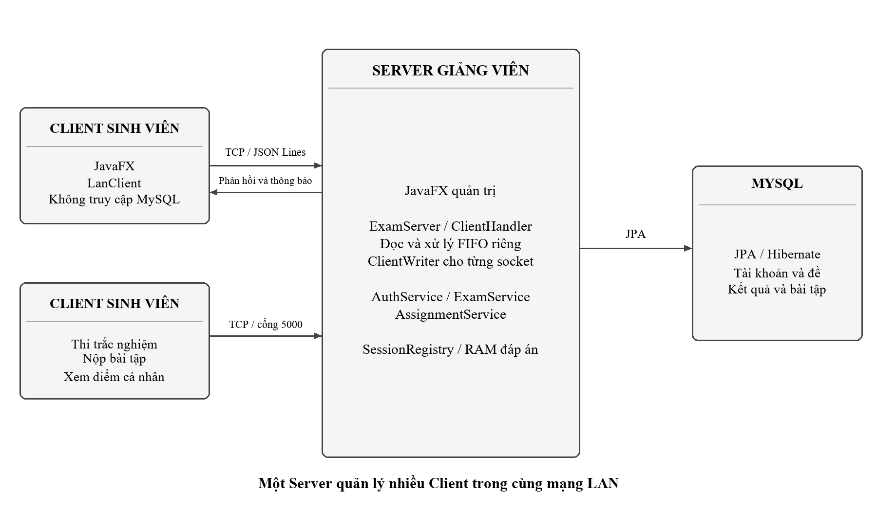
Hình 1. Kiến trúc Client Server và đường truy cập MySQL
Client gửi thông điệp đến cổng TCP của Server và nhận phản hồi hoặc thông báo đẩy. Server truy vấn MySQL thông qua JPA/Hibernate, sau đó chuyển dữ liệu cần thiết thành DTO. Đáp án đúng của câu hỏi không được đưa vào DTO gửi cho sinh viên. Kết nối MySQL không được chia sẻ trực tiếp ra các máy Client.

2.1.2 Các lớp trách nhiệm
• Giao diện: ClientApp, ServerApp và các cửa sổ tạo câu hỏi, đề thi, bài tập, xem điểm.
• Mạng: LanClient, ExamServer, ClientHandler, ClientWriter và SessionRegistry.
• Nghiệp vụ: xác thực, tài khoản giáo viên, phạm vi dữ liệu, ngân hàng câu hỏi, bài thi và bài tập.
• Lưu trữ: JpaUtil quản lý EntityManagerFactory; từng thao tác tạo EntityManager và transaction phù hợp.

2.1.3 Sơ đồ khối chức năng
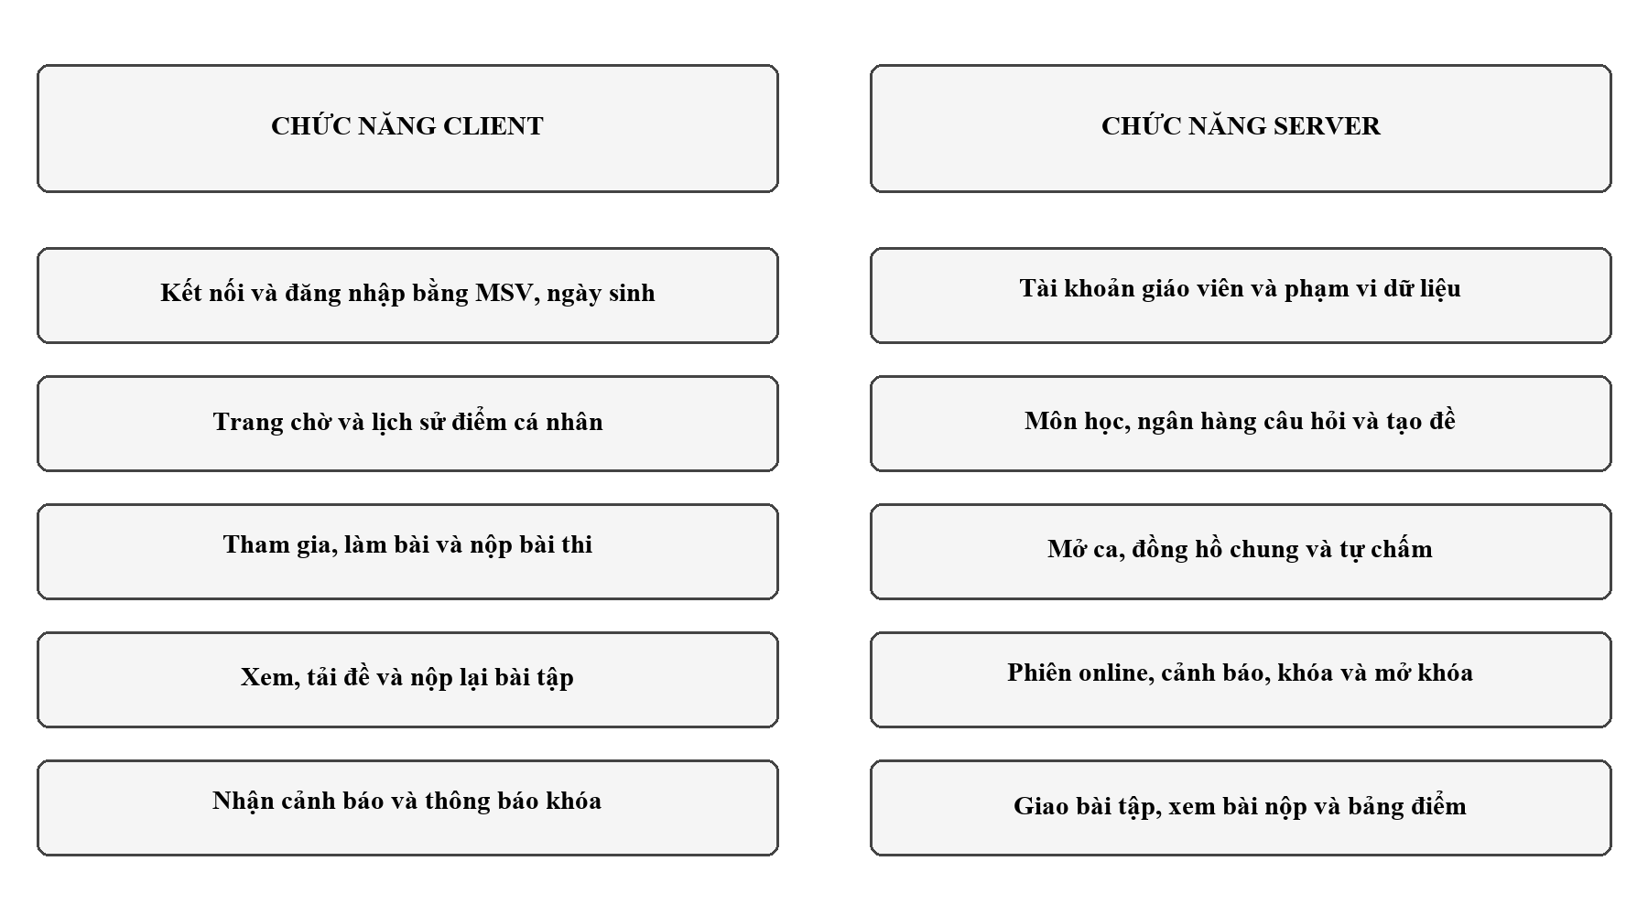
Hình 2. Các nhóm chức năng của Client và Server
Client tập trung vào việc tham gia và gửi bài của đúng sinh viên đang đăng nhập. Server vừa vận hành kết nối, vừa cung cấp giao diện cho giảng viên. Chức năng quản lý câu hỏi, mở ca, xem điểm và xử lý tài khoản thực hiện ở máy Server, không được mở thành quyền quản trị trong giao thức dành cho sinh viên.
Các tác vụ có thể chờ mạng hoặc database được chạy nền; cập nhật giao diện quay về JavaFX Application Thread. Danh sách phiên và kết quả thể hiện hai loại dữ liệu khác nhau: bảng online phản ánh kết nối hiện tại, còn lịch sử điểm đọc từ dữ liệu đã lưu.

2.1.4 Biểu đồ use case tổng quan
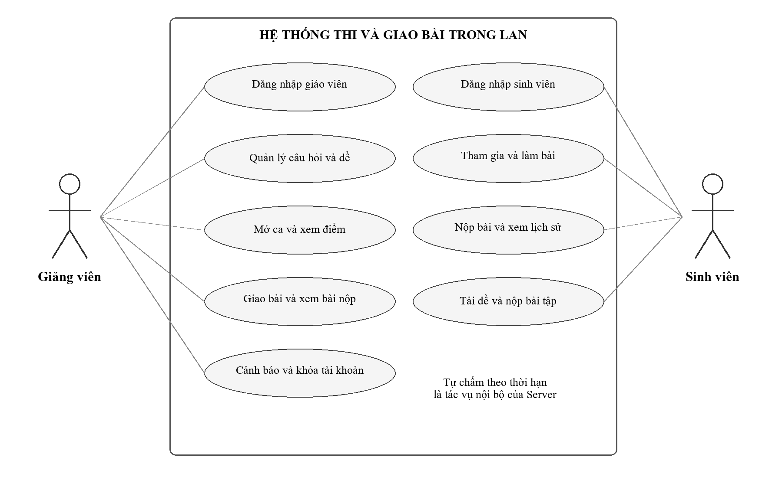
Hình 3. Các use case chính của hai tác nhân
Giảng viên là tác nhân quản trị nội dung và ca thi trên Server. Sinh viên là tác nhân tham gia thi và nộp bài qua Client. Tự chấm hết giờ là hành vi nội bộ được bộ lập lịch của Server kích hoạt. Các thao tác của sinh viên, ngoài đăng nhập, đều yêu cầu kết nối đã được xác thực và vẫn là phiên hiện tại.
Cơ sở dữ liệu lưu quyền làm bài và kết quả theo sinh viên, đợt thi. Trạng thái online chỉ là trạng thái của phiên TCP, nên việc thoát Client không xóa lượt thi hoặc lịch sử điểm.

2.2 Thiết kế giao tiếp giữa Client và Server
TCP cung cấp luồng byte có thứ tự trên mỗi kết nối; chương trình vẫn cần quy ước ranh giới thông điệp ở tầng ứng dụng. Dự án dùng JSON Lines: mỗi đối tượng có trường type và payload, mã hóa UTF-8 và kết thúc bằng ký tự xuống dòng. Phía nhận đọc đủ một dòng rồi mới phân tích JSON [2].
Bảng 6. Thông điệp giao thức và phản hồi chính
Yêu cầu hoặc sự kiện | Xử lý và phản hồi
LOGIN | Xác thực MSV/ngày sinh; LOGIN_RESULT, HISTORY_RESULT, EXAM_AVAILABLE, ASSIGNMENTS_RESULT.
JOIN_EXAM | Kiểm tra mã đợt và hạn chung; trả EXAM_STARTED.
ANSWER_UPDATE | Cập nhật toàn bộ lựa chọn hiện tại trong RAM; không trả dữ liệu nháp.
SUBMIT_EXAM | Chấm hoặc trả kết quả đã có; SUBMIT_RESULT và lịch sử mới.
HISTORY_REQUEST | Trả HISTORY_RESULT và cập nhật đề có thể tham gia.
ASSIGNMENTS_REQUEST | Trả danh sách bài tập và bài đã nộp của sinh viên.
ASSIGNMENT_SUBMIT | Xét hạn theo thời điểm nhận; lưu hoặc thay thế; ASSIGNMENT_SUBMITTED.
ASSIGNMENT_FILE_REQUEST | Tải đề hoặc tệp bài nộp của chính mình; ASSIGNMENT_FILE_RESULT.
PING / PONG | Heartbeat để phát hiện kết nối không còn hoạt động.
Thông báo Server | VIOLATION_WARNING, ACCOUNT_LOCKED, EXAM_AVAILABLE, ASSIGNMENTS_CHANGED.
Lỗi | ERROR hoặc ASSIGNMENT_ERROR; lỗi nghiệp vụ thông thường không tự kết thúc phiên.

{"type":"LOGIN","payload":{
"studentCode":"B21DCCN001","birthDate":"2003-05-12"}}
{"type":"ANSWER_UPDATE","payload":{
"examId":12,"answers":{"31":"A","32":"B"}}}
Thời điểm nhận thông điệp do Server tạo, không có trong payload mà sinh viên tự khai. Mỗi dòng bị giới hạn 8 × 1.024 × 1.024 ký tự. Tệp nhị phân tối đa 5 MiB được mã hóa Base64 để truyền trong JSON; nội dung văn bản tối đa 20.000 ký tự.

2.2.1 Đặc tả cấu trúc thông điệp
NetworkMessage là vỏ chung của giao thức. type xác định nhánh xử lý; payload được Jackson chuyển thành DTO phù hợp với type. Giá trị examId là mã đợt đang mở, không mặc nhiên là mã đề gốc. Các khóa câu hỏi trong answers là mã câu của bản sao thuộc đợt đó. Nhầm hai loại mã có thể khiến một yêu cầu trông hợp lệ trên giao diện nhưng bị Server từ chối vì không thuộc lượt hiện tại.
Bảng 7. Các DTO quan trọng và nguồn xác định danh tính
DTO hoặc trường | Ý nghĩa và kiểm tra
LoginRequest | studentCode và birthDate dùng xác thực; birthDate gửi dạng yyyy-MM-dd.
JoinExamRequest.examId | Phải khớp offer Server đang công bố và còn hạn; không được dùng mã đề bất kỳ.
SubmitExamRequest.answers | Ánh xạ mã câu sang lựa chọn; Server kiểm tra tất cả mã câu thuộc đề của lượt.
ExamOffer | Metadata trên trang chờ: tên, mã đợt, thời gian còn lại, quyền làm lại và các mốc Server.
ExamDto.questions | Câu hỏi và các lựa chọn cần hiển thị; không chứa đáp án đúng hoặc lựa chọn lưu trước đó.
SubmitResult | score, correctCount, totalQuestions và message; Client không tự tính điểm cuối.
Assignment SubmitRequest | assignmentId, content, fileName, fileData, keepExistingFile; không chứa MSV hay thời gian tự khai.

Hai lớp dữ liệu phải được tách: entity có quan hệ phục vụ database, còn DTO chỉ chứa dữ liệu cần truyền. Truyền trực tiếp entity có thể làm lộ đáp án, tạo vòng quan hệ khi serialize hoặc kích hoạt truy vấn lazy ngoài transaction. Việc dựng DTO giúp kiểm soát chính xác những gì sinh viên nhận được và tránh ràng buộc Client vào Hibernate.

Ví dụ tham gia đúng đợt
{"type":"JOIN_EXAM","payload":{"examId":12}}
{"type":"SUBMIT_EXAM","payload":{"examId":12,
"answers":{"31":"A","32":"B","33":"D"}}}
Server lấy MSV từ kết nối đã đăng nhập, tìm lượt tương ứng rồi mới xử lý đáp án. Cùng một payload gửi từ một kết nối chưa xác thực hoặc phiên đã bị thay thế sẽ không có quyền ghi bài cho sinh viên cũ.

2.2.2 Trình tự trao đổi và cách nhận biết thành công
Giao thức không bắt buộc mọi phản hồi phải tương ứng một yêu cầu ngay trước đó. Sau đăng nhập, Server chủ động gửi nhiều loại dữ liệu; khi giáo viên mở đề hoặc giao bài, Client có thể nhận thông báo bất kỳ lúc nào. Vì vậy Client phân phối theo MessageType thay vì luôn hiểu thông điệp kế tiếp là kết quả của thao tác gần nhất.
1. Khi nhận LOGIN_RESULT thành công, Client chuyển về trang chính và bật heartbeat. HISTORY_RESULT, EXAM_AVAILABLE và ASSIGNMENTS_RESULT cập nhật từng phần dữ liệu tương ứng.
2. EXAM_AVAILABLE chỉ thông báo quyền tham gia và thời gian. Chỉ EXAM_STARTED mới đưa Client sang màn hình câu hỏi.
3. ANSWER_UPDATE không có thông điệp xác nhận riêng. Thành công của flush chỉ cho biết dữ liệu được ghi xuống luồng, chưa chứng minh database đã chốt điểm.
4. SUBMIT_RESULT là phản hồi nghiệp vụ cho biết kết quả đã có. Nếu mất kết nối sau khi Server commit nhưng trước khi phản hồi đến Client, lịch sử có thể đọc lại kết quả đó.
5. ASSIGNMENT_SUBMITTED xác nhận bản nộp bài tập đã được lưu. Client cập nhật trạng thái từ dữ liệu trả về, không chỉ đổi nhãn sau khi bấm nút.
6. VIOLATION_WARNING và ACCOUNT_LOCKED là thông báo quản trị do Server gửi; Client không được phát yêu cầu tự cảnh báo hoặc tự mở khóa qua giao thức này.
TCP bảo đảm thứ tự byte trên từng kết nối nhưng không quyết định thứ tự giữa các sinh viên. Dự án giữ FIFO ở hàng đợi của từng handler, đồng thời cho phép nhiều handler xử lý xen kẽ qua semaphore. Không có mã requestId hoặc cơ chế phát lại tổng quát cho mọi thông điệp; các luồng cần chống lặp chủ yếu dựa vào trạng thái lượt và ràng buộc database.

2.2.3 Định khung và giới hạn truyền tệp
Tệp byte[] được Jackson biểu diễn bằng Base64 trong chuỗi JSON. Tệp 5 MiB cần khoảng 6,67 MiB ký tự Base64, chưa tính tên tệp, nội dung và các trường JSON; giới hạn dòng 8 Mi ký tự tạo khoảng trống cho phần vỏ. Giới hạn tính theo ký tự đọc, không đồng nghĩa giới hạn byte UTF-8 trên đường truyền. Với văn bản tiếng Việt, số byte có thể lớn hơn số ký tự.
Thông điệp tệp là một khối đầy đủ, chưa có chia nhỏ, tiếp tục tải dở hoặc truyền riêng theo kênh nhị phân. Nếu kết nối đứt giữa chừng, không có xác nhận thành công cho phần tệp chưa xử lý. Khi có kết nối mới, sinh viên cần chọn lại bài và gửi lại; hạn vẫn được xét bằng lúc Server nhận đủ thông điệp mới.

2.3 Phân tích thiết kế chi tiết các chức năng

2.3.1 Đăng nhập và quản lý phiên sinh viên
Bảng 8. Đặc tả use case đăng nhập sinh viên
Thuộc tính | Mô tả
Mã và tác nhân | UC01 - Sinh viên.
Tiền điều kiện | Server đang chạy; có tài khoản sinh viên và thông tin ngày sinh hợp lệ.
Kết quả thành công | Kết nối gắn với MSV, nhận tên sinh viên và dữ liệu trang chờ.
Ngoại lệ | Sai danh tính, tài khoản khóa, Server dừng hoặc không kết nối được.

1. Sinh viên nhập IP, cổng, MSV và ngày sinh rồi bấm Kết nối và đăng nhập.
2. LanClient mở socket và gửi LOGIN. ClientHandler gọi AuthService để tra danh tính và cờ khóa.
3. Server đăng ký ClientSession trong SessionRegistry bằng khóa studentCode. Nếu đã có phiên cũ cho cùng MSV, phiên cũ bị thay thế và đóng kết nối.
4. Server trả kết quả đăng nhập, lịch sử điểm, bài thi đang mở và danh sách bài tập. Client hiển thị trang chính và khởi động heartbeat.

Các điểm kiểm soát phiên
Một kết nối không được đăng nhập lần thứ hai. Trước các yêu cầu nghiệp vụ, handler kiểm tra đã có MSV, chưa đóng, vẫn sở hữu phiên hiện tại và tài khoản chưa bị khóa. Khi handler cũ kết thúc, thao tác xóa chỉ có hiệu lực nếu handler đó vẫn là chủ của phiên; nhờ vậy không xóa nhầm kết nối mới của cùng sinh viên.
Phiên đăng nhập mới bắt đầu ở ONLINE, dù sinh viên đã có điểm trong quá khứ. Bảng online không được suy trạng thái từ lịch sử nộp bài. Danh tính khi nộp bài thi hoặc bài tập lấy từ handler đã xác thực, giúp tránh việc đổi trường MSV trong payload để nộp thay tài khoản khác.
Luồng thay thế và giới hạn xác thực
Nếu nhập sai ngày sinh, Server trả đăng nhập thất bại và không đăng ký phiên. Nếu danh tính đúng nhưng account_locked bật, lý do khóa được hiển thị và Client không vào trang chính. Khi đăng nhập cùng MSV từ kết nối mới, SessionRegistry thay mapping rồi đóng handler cũ; cập nhật đến muộn từ handler cũ bị kiểm tra quyền sở hữu phiên trước khi sửa trạng thái.
Logout xóa trạng thái giao diện, dừng các đồng hồ và heartbeat rồi đóng socket. Dữ liệu lượt thi và kết quả không bị xóa bởi thao tác này. Nếu một người khác đăng nhập sau đó trên cùng máy, người đó chỉ nhận lịch sử của tài khoản mới. Việc tách dữ liệu giao diện theo connectionVersion ngăn tác vụ nền cũ cập nhật sang một lần đăng nhập mới.
Ngày sinh là dữ liệu nhận dạng dễ biết, chưa phải mật khẩu mạnh. Cơ chế một phiên hiện tại giúp thống nhất định tuyến thông báo nhưng không tự ngăn giả mạo khi kẻ khác biết MSV và ngày sinh. Đây là giới hạn cần trình bày khi đánh giá bảo mật, không coi việc đóng phiên trùng là bằng chứng đã xác thực người dùng mạnh.

2.3.2 Quản lý ngân hàng câu hỏi và tạo đề
Bảng 9. Đặc tả use case tạo đề từ ngân hàng
Thuộc tính | Mô tả
Mã và tác nhân | UC02 - Giảng viên.
Tiền điều kiện | Đã đăng nhập; có môn và câu hỏi thuộc phạm vi của giáo viên.
Dữ liệu vào | Tên đề, thời lượng, môn học và danh sách mã câu có thứ tự.
Kết quả | Lưu đề gốc và các bản sao câu hỏi; đề chưa tự mở.
Ngoại lệ | Không có câu, câu trùng, khác môn, vượt giới hạn hoặc không có quyền.

1. Giảng viên tạo môn học và câu trắc nghiệm; nhập nội dung, bốn lựa chọn, đáp án đúng và độ khó 1 đến 6.
2. Tại màn hình tạo đề, chọn môn, lọc độ khó và thêm các câu vào danh sách bên phải.
3. Sắp xếp bằng Lên/Xuống, bỏ câu nếu cần; đặt tên đề và thời lượng rồi lưu.
4. ExamService xác thực quyền, tính hợp lệ và sao chép nội dung của từng câu sang bảng questions trong cùng transaction.
Đề có từ 1 đến 200 câu và thời lượng từ 1 đến 360 phút. Một câu trong ngân hàng có thể dùng ở nhiều đề nhưng không lặp trong cùng một đề. Đổi bộ lọc không làm mất câu đang chọn; đổi môn xóa danh sách chọn để bảo đảm các câu cùng môn.
Bản sao trong đề giữ nội dung, lựa chọn, đáp án và độ khó tại lúc tạo. Sửa câu trong ngân hàng chỉ ảnh hưởng các đề tạo sau. Khi mở ca, đề tiếp tục được sao chép thành một đợt thi độc lập để bảo toàn lịch sử và phân biệt các lần tổ chức thi.
Kiểm tra dữ liệu ở giao diện và service
Tên môn được bỏ khoảng trắng đầu cuối, gộp nhiều khoảng trắng và chuẩn hóa chữ thường để kiểm tra trùng. Khóa normalized_name có tiền tố theo giáo viên, nhờ đó hai giáo viên có thể cùng đặt tên Lập trình mạng. Tên môn dài tối đa 120 ký tự. Service kiểm tra chủ sở hữu của cả môn và câu, nên sửa mã request trong cửa sổ không vượt được quyền dữ liệu.
Câu hỏi cần nội dung không trống, tối đa 10.000 ký tự; bốn lựa chọn đều có nội dung và mỗi lựa chọn tối đa 500 ký tự. Đáp án đúng chuẩn hóa thành A, B, C hoặc D. Ngân hàng có cột type để giữ khả năng đọc dữ liệu cũ, nhưng luồng tạo hoặc mở đề mới chỉ hỗ trợ MULTIPLE_CHOICE.
Danh sách câu được service kiểm tra lại trong transaction lúc lưu đề. Đây là lần kiểm tra quyết định, vì điều kiện trên giao diện có thể đã cũ. Một môn không có câu phù hợp sẽ cho danh sách rỗng; người dùng phải tạo hoặc chọn câu khác, hệ thống không tự sinh câu và không tự chọn câu ngoài môn.

2.3.3 Mở ca thi và tham gia bài thi
Bảng 10. Đặc tả use case mở ca và tham gia
Thuộc tính | Mô tả
Mã và tác nhân | UC03 - Giảng viên mở ca; sinh viên tham gia.
Tiền điều kiện | Server chạy; đề hợp lệ; không có ca khác chưa kết thúc hoặc lượt chưa chấm xong.
Kết quả | Ca có openedAt, deadlineAt; sinh viên nhận câu hỏi khi bấm tham gia.
Ngoại lệ | Đề hết hạn, đã nộp cùng đợt, mã đợt không khớp hoặc Server đang dừng.

1. Giảng viên chọn đề đã lưu và bấm mở. ExamServer giữ khóa vòng đời, kiểm tra Server đang chạy rồi kích hoạt ca trong database.
2. Server ghi openedAt và deadlineAt, công bố mã đợt và phát EXAM_AVAILABLE; thông báo này chưa chứa câu hỏi.
3. Sinh viên bấm Tham gia bài thi. Server kiểm tra đợt vẫn mở và sinh viên chưa hoàn thành đợt đó.
4. Server tạo ExamAttempt hoặc dùng lại lượt chưa nộp, giữ hạn chung và xóa lựa chọn RAM cũ khi tham gia lại. Client nhận EXAM_STARTED và dựng bài trống.

Ví dụ thời gian chung
Nếu giảng viên mở ca lúc 08 giờ 00 với thời lượng 20 phút, hạn chung là 08 giờ 20. Sinh viên tham gia lúc 08 giờ 07 chỉ còn 13 phút. Mất kết nối lúc 08 giờ 10 và vào lại lúc 08 giờ 12 thì nhận bài trống với 8 phút còn lại; không bắt đầu lại 20 phút.
Mở lại cùng đề trong ca chưa hết giờ giữ nguyên mã đợt và hạn. Khi ca đã hết giờ và toàn bộ lượt được chấm xong, mở lại đề gốc tạo mã đợt mới. Điểm cũ vẫn được giữ. Sinh viên không bấm tham gia không có ExamAttempt, nên không tự xuất hiện một điểm 0.
Nhánh vào lại và điều kiện không cho tham gia
Nếu sinh viên đã có kết quả ở cùng mã đợt, Server gửi lại lịch sử và không tạo lần làm thứ hai. Nếu chỉ có lượt chưa nộp và ca còn hạn, Server dùng lại lượt với deadline cũ, xóa lựa chọn RAM của lượt và trả câu hỏi trống. Việc xóa diễn ra sau kiểm tra lượt hợp lệ, không xóa bài đã nộp hoặc dữ liệu của người khác.
Khi thông tin trên trang chờ đã cũ, JOIN_EXAM có thể mang mã đợt không còn công bố. Server từ chối và yêu cầu làm mới; không chỉ dựa vào việc nút đang bật trên Client. Mốc startedAt ghi thời điểm bắt đầu lượt ban đầu, còn thời gian còn lại tính từ deadline chung; khái niệm bắt đầu lượt không dùng để gia hạn khi tham gia lại.
Giảng viên có thể chuẩn bị một đề khác trong lúc lớp thi vì việc lưu đề chưa đổi ca đang mở. Chỉ thao tác kích hoạt đề khác bị chặn. Đối với dữ liệu cũ chưa có thời gian ca, service có đường tương thích để bổ sung mốc và giữ hạn của các lượt liên quan; dữ liệu lịch sử không bị xóa để tạo lại ca.

2.3.4 Làm bài và nộp bài trắc nghiệm
Bảng 11. Đặc tả use case làm và nộp bài thi
Thuộc tính | Mô tả
Mã và tác nhân | UC04 - Sinh viên; bộ lập lịch Server khi hết giờ.
Tiền điều kiện | Có ExamAttempt hợp lệ trong phạm vi giáo viên đang phụ trách.
Dữ liệu vào | Mã đợt và ánh xạ mã câu hỏi sang lựa chọn.
Kết quả | Một Submission và các StudentAnswer; điểm thang 10 và trạng thái đã nộp.
Ngoại lệ | Chưa tham gia, mã câu lạ, mã đợt sai hoặc thay đổi nhận sau hạn.

1. Client gửi ANSWER_UPDATE ngay khi thay đổi lựa chọn; payload là toàn bộ lựa chọn hiện tại. Server xác minh câu thuộc đề rồi giữ bản sao theo mã lượt trong RAM.
2. Sinh viên bấm nộp trước hạn. Handler dùng receivedAt do Server ghi và gọi ExamService.submit.
3. Service khóa bi quan lượt thi, kiểm tra kết quả đã có và xét hạn. Bài nộp hợp lệ trước hạn được chấm từ payload; sau hạn dùng lựa chọn hợp lệ Server đã nhận.
4. Server ghi kết quả trong transaction, đánh dấu lượt đã nộp rồi trả điểm và lịch sử. Yêu cầu lặp lại trả kết quả cũ.

Cách tính điểm
Điểm bằng 10 nhân số câu đúng chia tổng số câu, làm tròn đến hai chữ số thập phân. Ví dụ đúng 7 trong 10 câu nhận 7,00 điểm. Câu bỏ trống hoặc chọn sai không có điểm; độ khó không làm thay đổi trọng số. Đáp án đúng chỉ được sử dụng tại Server.
Client có đồng hồ đếm lùi và gửi nộp khi hết giờ, đồng thời Server có tác vụ tự chấm mỗi giây. Hai cơ chế không tạo hai kết quả: khóa lượt, kiểm tra bài đã nộp và ràng buộc unique theo sinh viên/đợt bảo đảm tính lặp an toàn.
Kết quả lặp và thứ tự cập nhật lựa chọn
Mỗi ANSWER_UPDATE là một snapshot đầy đủ, vì vậy lựa chọn của các câu không có trong snapshot mới được hiểu là chưa chọn. Việc xử lý đúng thứ tự trên cùng socket ngăn một snapshot cũ được xử lý sau snapshot mới và ghi lùi đáp án. Dữ liệu RAM được đánh khóa bằng mã lượt, không chỉ bằng MSV hoặc một biến toàn cục của cửa sổ.
Khi tự chấm và nộp thủ công cùng tiếp cận một lượt, PESSIMISTIC_WRITE làm các thao tác kiểm tra kết quả và ghi trạng thái tuần tự trên database. Nếu đã có Submission thì trả lại kết quả; nếu chưa có thì tạo một bài nộp cùng các StudentAnswer. Điểm số và cờ lượt đã nộp phải được commit cùng giao dịch để tránh có điểm nhưng vẫn mở lượt.
Sau hạn, một payload chứa thêm đáp án không được dùng để nâng điểm. Nếu còn receipt trước hạn chưa xử lý, việc chốt bị hoãn cho đến khi các yêu cầu hợp lệ đó hoàn tất. Một lượt bỏ trống được chấm 0 nhưng vẫn có kết quả chính thức; sinh viên chưa từng tham gia không tự có lượt bỏ trống để chấm.

2.3.5 Giao và nộp bài tập có tệp
Bảng 12. Đặc tả use case nộp bài tập
Thuộc tính | Mô tả
Mã và tác nhân | UC05 - Giảng viên giao bài; sinh viên nộp bài.
Tiền điều kiện | Bài thuộc giáo viên đang phụ trách; sinh viên đã đăng nhập.
Dữ liệu vào | Nội dung, tên tệp, dữ liệu tệp và tùy chọn giữ tệp cũ.
Kết quả | Lưu một bản hiện tại cho mỗi cặp bài tập/sinh viên.
Ngoại lệ | Quá hạn tại lúc nhận đủ thông điệp, tệp sai tên/quá cỡ, bài trống hoặc không có quyền.

1. Giảng viên nhập tên, nội dung hoặc tệp đề, tùy chọn hạn nộp rồi giao bài. Server lưu và gửi ASSIGNMENTS_CHANGED.
2. Sinh viên tải danh sách metadata; chỉ tải dữ liệu tệp khi có yêu cầu riêng.
3. Sinh viên nhập nội dung hoặc chọn tệp rồi nộp. Server lấy danh tính từ phiên, ghi thời điểm nhận đủ thông điệp và kiểm tra dữ liệu.
4. AssignmentService khóa bài tập để xử lý cả lần nộp đầu và nộp lại, xét hạn bằng receivedAt và ghi submittedAt theo mốc đó.
5. Nếu có bản cũ thì cập nhật cùng dòng. Tệp mới thay tệp cũ; không có tệp mới thì giữ hoặc xóa theo keepExistingFile.
Bài tới trước hạn vẫn được chấp nhận khi chờ slot hoặc khóa database khiến xử lý qua hạn. Bài tới đúng hoặc sau hạn bị từ chối, không thay nội dung đã lưu. Quy tắc này dựa trên lúc Server nhận đủ bài, không dựa trên lúc người học bấm nút; tệp lớn cần được gửi đủ trước hạn.
Sinh viên chỉ tải được tệp bài nộp của chính mình; giảng viên đọc và tải bài thuộc phạm vi của mình. Chức năng hiện tại là thu bài và xem bài; chưa có nhập điểm hoặc nhận xét chấm tay cho bài tập.
Các tổ hợp nộp lại và kiểm soát tệp
Nếu gửi byte[] mới, Server ghi tên, dữ liệu và kích thước tệp mới bất kể lựa chọn giữ tệp cũ. Nếu không có byte[] mới và keepExistingFile là true, bản hiện tại giữ tệp trước đó. Nếu là false, tệp cũ bị bỏ; nội dung phải đủ để bài không trở thành rỗng. Một yêu cầu không hợp lệ phải rollback, giữ nguyên bản nộp đã commit.
Tên tệp bị từ chối nếu rỗng, dài quá giới hạn, chứa ký tự điều khiển hoặc ký tự đường dẫn như dấu gạch chéo và hai chấm. Dữ liệu được lưu vào BLOB, không dùng tên tệp từ Client làm đường dẫn ghi tùy ý trên Server. Lúc tải về, người sử dụng chọn nơi lưu thông qua giao diện.
Khóa bi quan nằm trên Assignment nên cùng một bài tập có thể trở thành điểm chờ khi nhiều sinh viên nộp đồng thời. Việc xét receivedAt trước hàng đợi giúp không phạt người tới đúng giờ vì khóa này. submittedAt của bài tập là thời điểm Server nhận đủ bản nộp được chấp nhận; không phải thời điểm kết thúc ghi BLOB vào MySQL.

2.3.6 Theo dõi phiên và xử lý vi phạm
Bảng 13. Trạng thái phiên TCP của sinh viên
Trạng thái | Ý nghĩa | Thời điểm chuyển
ONLINE | Đã đăng nhập và đang chờ. | Đăng nhập mới hoặc sẵn sàng vào đợt mới.
DOING_EXAM | Đã tham gia, gắn với mã và tên đợt. | Nhận EXAM_STARTED.
SUBMITTED | Đã nộp hoặc được tự chấm trong phiên này. | Có kết quả của đúng đợt đang làm.
Không có phiên | Offline; lượt và kết quả trong DB vẫn còn. | Socket kết thúc, bị thay phiên hoặc bị khóa.

Giảng viên chọn sinh viên và gửi cảnh báo; Server gửi riêng VIOLATION_WARNING đến handler hiện tại. Thông báo xuất hiện mà đồng hồ thi tiếp tục chạy. Đây là cảnh báo thủ công; hệ thống chưa tự phát hiện đổi cửa sổ, dùng ứng dụng khác hoặc trao đổi bài.
Khóa tài khoản được ghi vào students trước khi gửi ACCOUNT_LOCKED. Server gửi lý do rồi đóng phiên. Khi đăng nhập lại, AuthService từ chối cho đến khi giảng viên mở khóa. Khóa không xóa điểm hoặc lượt thi; lựa chọn đã nhận còn trong RAM vẫn được tự chấm khi hết giờ.

2.3.7 Dừng Server và đổi giáo viên
Nút Dừng, nút X và đăng xuất dùng cùng quy tắc bảo vệ ca. Khi deadlineAt còn ở tương lai, thao tác bị chặn kể cả không có người tham gia hoặc tất cả đã nộp sớm. Sau hạn, service tự chấm lượt quá hạn; nếu còn thông điệp trước hạn chưa xử lý hoặc chưa lưu xong kết quả thì chưa cho dừng.
Mở đề và dừng được đồng bộ bằng khóa đọc/ghi chung. Nếu dừng thắng trước, mở đề bị từ chối trước khi tạo ca trong database. Nếu mở đề thắng trước, quy tắc ca đang diễn ra chặn dừng. Khi đổi giáo viên được phép, các kết nối cũ được đóng rồi người mới đăng nhập và khởi động Server lại.

2.3.8 Tài khoản giáo viên và phạm vi dữ liệu
Tài khoản giáo viên được xử lý cục bộ ở máy Server, không dùng gói LOGIN của sinh viên. Hai nhóm tài khoản có cơ chế khác nhau: giáo viên dùng tên đăng nhập/mật khẩu, sinh viên dùng MSV/ngày sinh. TeacherIdentity được đưa vào không gian làm việc chỉ chứa mã, tên đăng nhập và họ tên; không mang mật khẩu hoặc hash ra các màn hình quản lý.
1. Đăng ký nhận tên đăng nhập, họ tên, mật khẩu và xác nhận trên form. Tên đăng nhập được chuẩn hóa chữ thường, dài 3 đến 50 ký tự và chỉ chấp nhận tập ký tự cho phép. Họ tên không trống và tối đa 120 ký tự.
2. TeacherPassword kiểm tra độ dài mật khẩu từ 8 đến 128, tạo salt ngẫu nhiên và dẫn xuất khóa PBKDF2. Service kiểm tra tên trùng và lưu tài khoản trong transaction.
3. Nếu đây là tài khoản đầu tiên, service nhận dữ liệu chưa có chủ sở hữu của các môn, câu, đề và bài tập; khóa tên môn được cập nhật theo phạm vi tài khoản mới. Đây là bước tương thích dữ liệu cũ, không phải chức năng chia sẻ dữ liệu giữa mọi giáo viên.
4. Đăng nhập xác minh hash rồi kiểm tra ca còn hạn của giáo viên khác. Khi hợp lệ, các service của Server được khởi tạo với teacherId tương ứng.
5. Đổi mật khẩu giữ khóa tài khoản, yêu cầu mật khẩu cũ đúng rồi tạo hash mới có salt mới. Việc biết mã giáo viên không đủ quyền đổi mật khẩu.
TeacherScope không chỉ lọc danh sách đang hiển thị mà còn kiểm tra đối tượng đọc bằng mã. Một câu hoặc bài tập của giáo viên khác vẫn phải bị từ chối dù người gọi biết id. Kết quả bài thi không có owner riêng; quyền được suy từ Exam mà kết quả thuộc về. Các tài khoản sinh viên và trạng thái khóa dùng chung nên một lần khóa có tác động ở các lần dùng Server tiếp theo.

Hệ quả đối với việc đổi giảng viên
Đổi giáo viên là kết thúc không gian làm việc và kết nối của phiên trước, không chỉ đổi nhãn họ tên. Giao diện cũ được vô hiệu hóa theo phiên workspaceVersion, tránh callback database đã hoàn thành muộn xuất hiện ở tài khoản mới. Những chức năng chưa có gồm chuyển chủ sở hữu tùy ý, gán nhiều giáo viên đồng quản trị cùng ca và đồng bộ nhiều máy Server.

2.3.9 Ma trận điều kiện và nhánh từ chối
Bảng 14. Điều kiện quyết định tại các điểm chuyển luồng
Thao tác | Điều kiện phải đúng | Khi điều kiện không đúng
Đăng nhập sinh viên | Thông tin đúng, chưa khóa, Server còn phục vụ. | LOGIN_RESULT thất bại; không tạo phiên.
Tham gia bài thi | Mã đợt khớp, còn hạn, chưa có kết quả. | Không trả câu hỏi; thông báo hoặc cập nhật lịch sử.
Cập nhật lựa chọn | Phiên hiện tại, có lượt, câu thuộc đề, receivedAt trước hạn. | Không ghi đè lựa chọn hợp lệ bằng dữ liệu sau hạn.
Nộp bài thi | Có lượt hợp lệ; chốt được khi không còn yêu cầu trước hạn cần chờ. | Từ chối dữ liệu sai hoặc hoãn chốt để xử lý dữ liệu đúng giờ.
Tải bài tập đã nộp | Sinh viên có bản nộp của chính mình hoặc giáo viên có quyền. | ASSIGNMENT_ERROR; không trả BLOB.
Khóa tài khoản | Thao tác quản trị trên Server, lý do hợp lệ. | Không mở quyền khóa qua giao thức sinh viên.
Dừng hoặc nút X | Ca đã hết hạn và các lượt cần chốt đã xử lý/lưu xong. | Giữ Server chạy; hiển thị lý do chưa thể dừng.
Mở đề khác | Không có ca còn hạn và không có lượt chưa chốt cản trở. | Đề vẫn lưu nhưng không được kích hoạt.

Ma trận tập trung vào quyết định phía Server. Kiểm tra tại Client nhằm hỗ trợ thao tác và giảm yêu cầu không hợp lệ, không thay thế xác thực, kiểm tra quyền hoặc transaction. Học viên sử dụng Client cũ, sửa payload hay đổi giờ máy vẫn phải chịu cùng các điều kiện nghiệp vụ tại Server.

2.4 Biểu đồ lớp và quan hệ giữa các mô đun
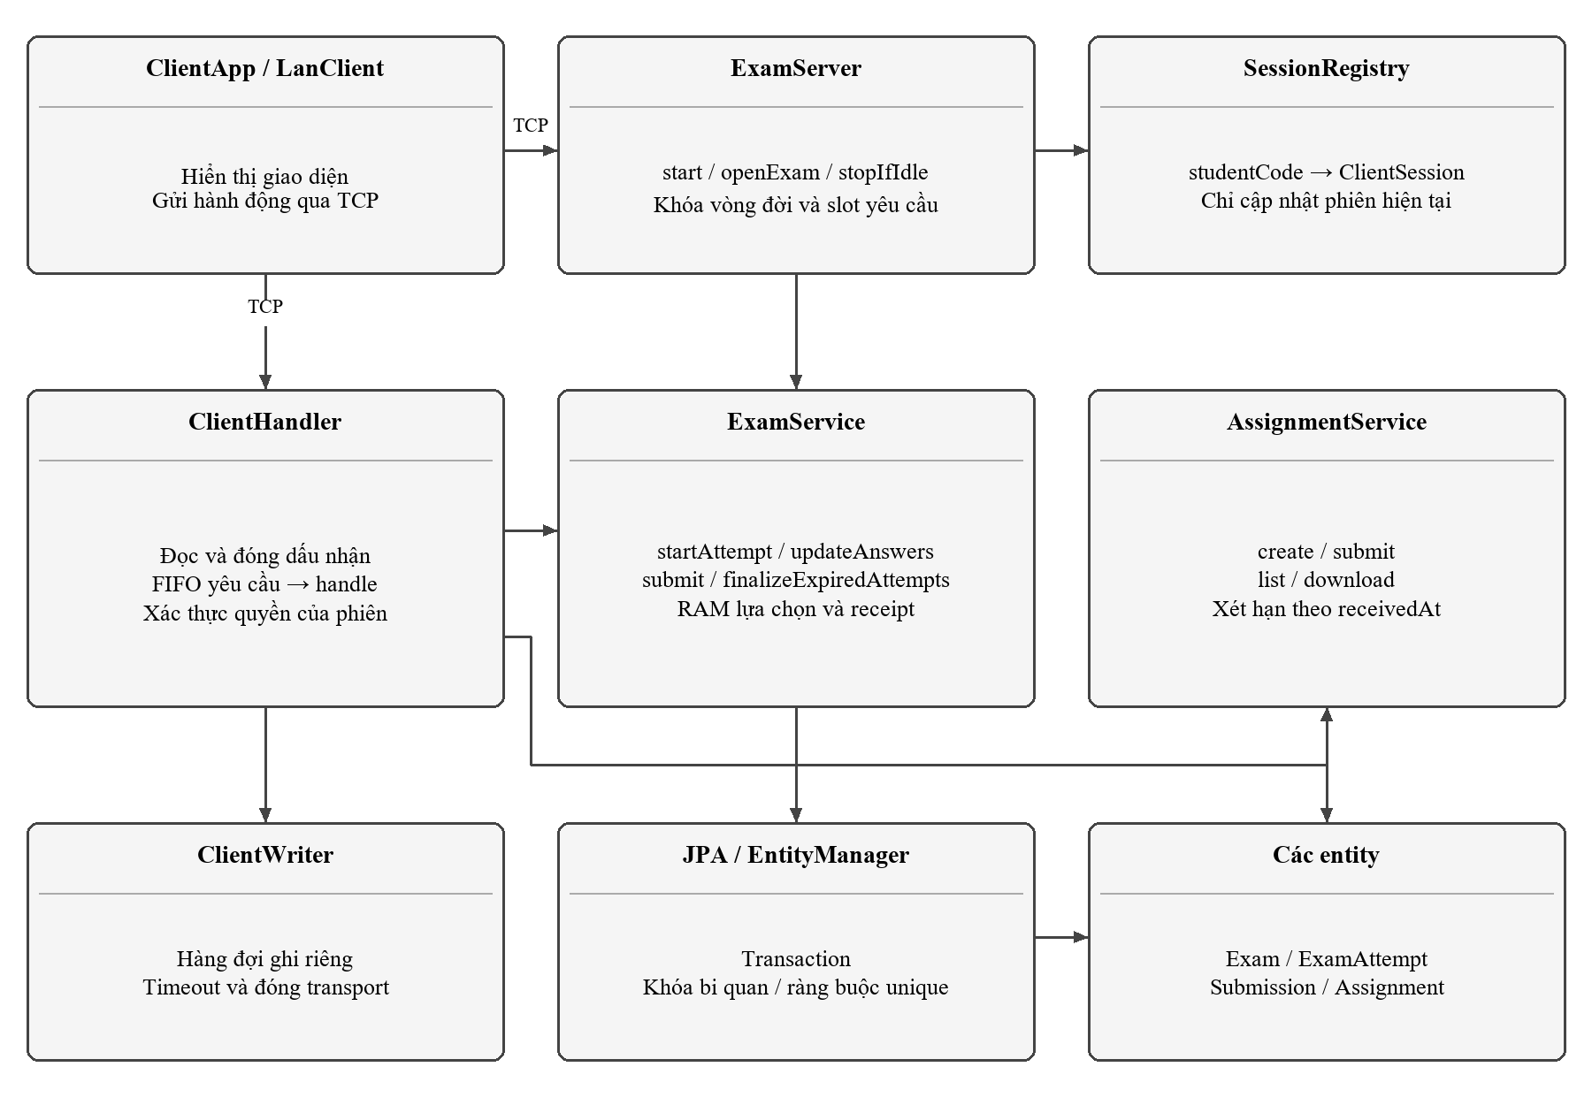
Hình 4. Các lớp điều phối và nghiệp vụ chính
ExamServer quản lý socket lắng nghe, tập kết nối và bộ lập lịch. Mỗi ClientHandler có luồng đọc và luồng xử lý FIFO riêng. Handler không trực tiếp tính điểm mà gọi ExamService; các thao tác bài tập được chuyển sang AssignmentService. SessionRegistry giữ mapping MSV sang phiên để điều phối thông báo và cập nhật trạng thái.
ClientWriter tách việc ghi socket khỏi luồng gọi nghiệp vụ. Các service lấy EntityManager riêng cho từng tác vụ. DTO dành cho giao thức không phải entity quản lý bởi Hibernate, giúp giảm phụ thuộc giữa dữ liệu truyền và cấu trúc lưu trữ.

2.5 Biểu đồ tuần tự

2.5.1 Luồng đăng nhập sinh viên
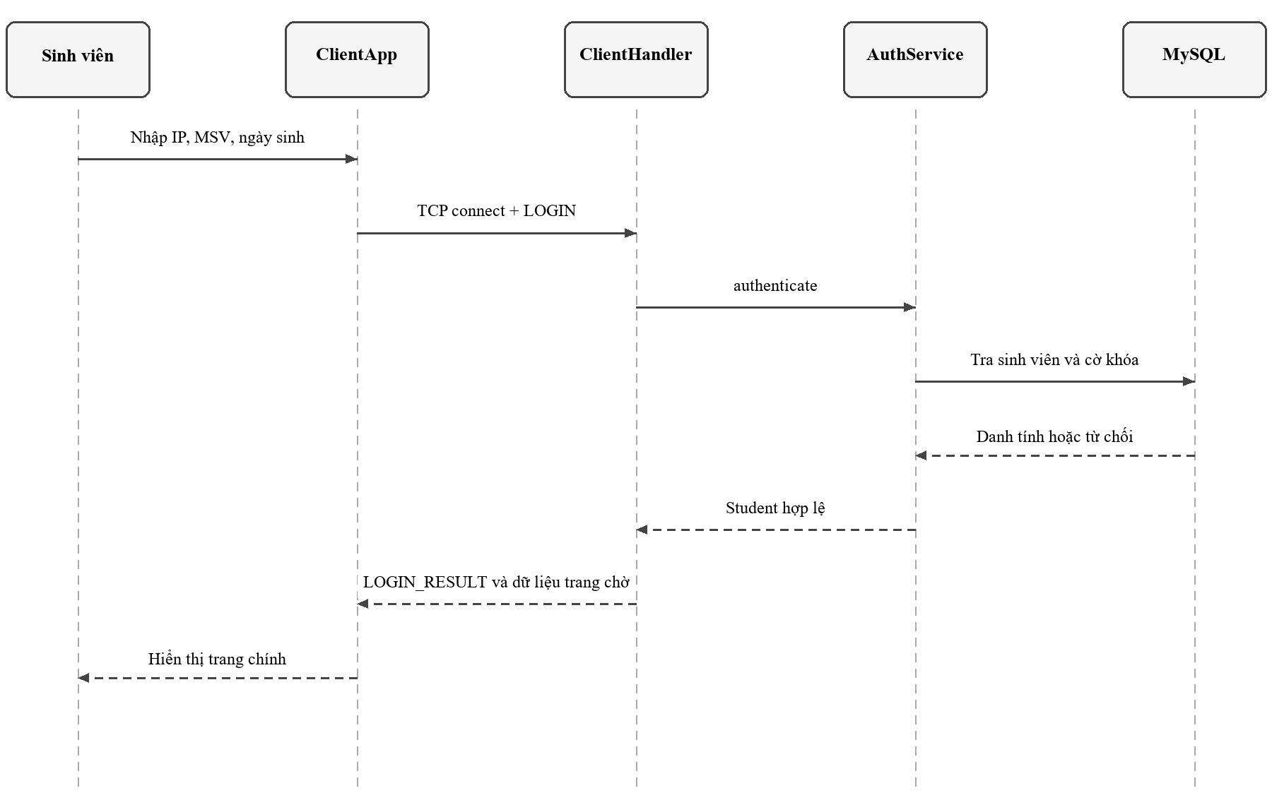
Hình 5. Trình tự đăng nhập và tải dữ liệu ban đầu
Kết quả xác thực là tiền đề để đăng ký phiên và cung cấp dữ liệu của giáo viên hiện tại. Việc tải lịch sử, đề có thể tham gia và bài tập diễn ra sau đăng nhập. Khi xác thực thất bại, Client không được chuyển sang màn hình làm bài.

2.5.2 Luồng tham gia làm và nộp bài
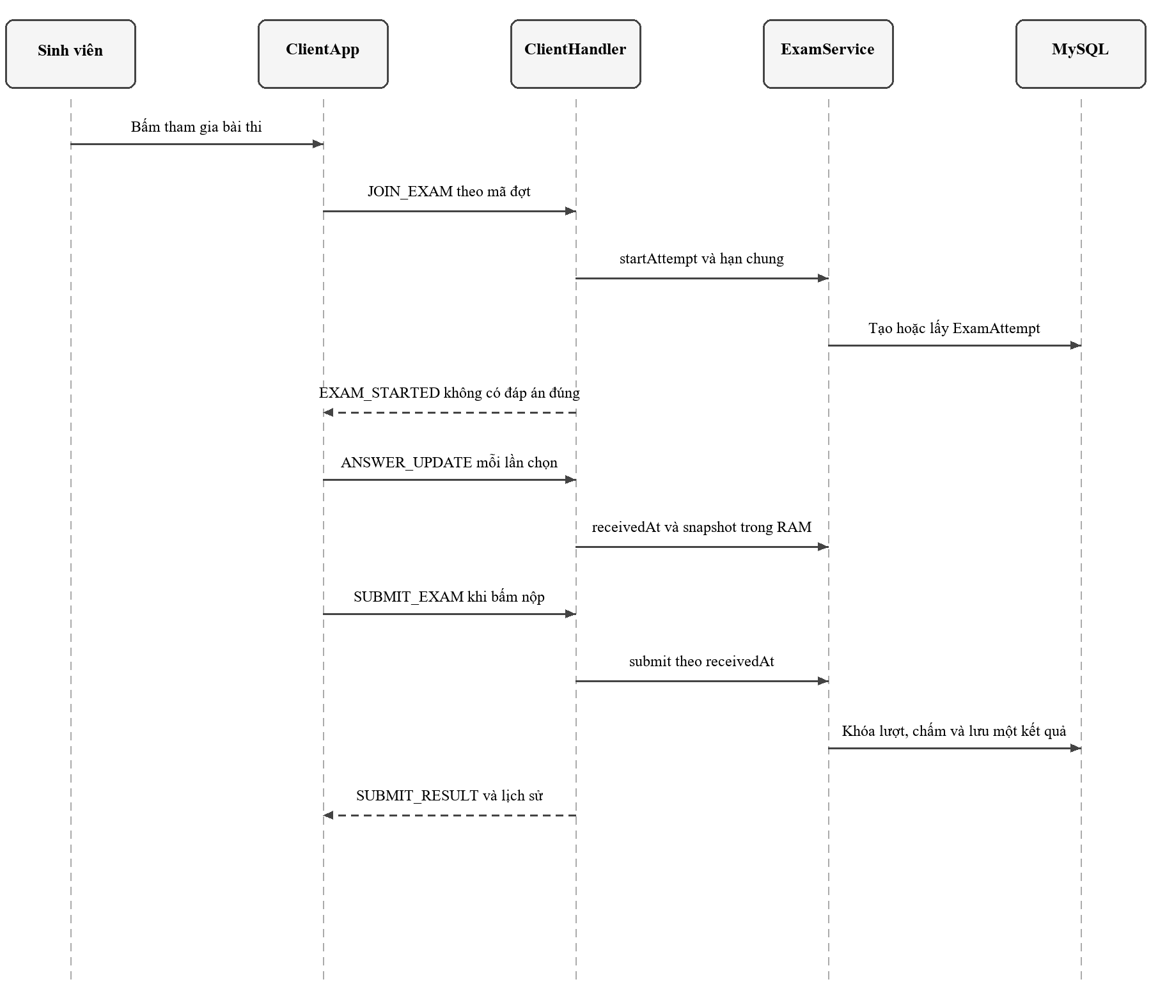
Hình 6. Trình tự tham gia cập nhật lựa chọn và chốt kết quả
Tác vụ hết giờ gọi ExamService từ Server, không cần một SUBMIT_EXAM thực sự đến từ Client. Cả tự chấm và nộp thủ công đều đi qua việc khóa lượt và kiểm tra kết quả. Phản hồi chỉ được gửi sau khi service hoàn tất lưu kết quả; nếu không nhận được phản hồi, sinh viên vẫn tra cứu lại kết quả đã lưu qua lịch sử.

2.5.3 Trình tự nộp bài tập và tải tệp
1. Client gửi ASSIGNMENTS_REQUEST để lấy metadata. Khi chọn tải đề, ASSIGNMENT_FILE_REQUEST mang assignmentId và submission=false; Server kiểm tra phạm vi trước khi trả BLOB.
2. Khi nộp, Client gửi ASSIGNMENT_SUBMIT với nội dung và/hoặc tệp. Luồng đọc Server ghi thời gian nhận đủ dòng trước khi parse và chờ slot.
3. Handler đã xác thực chuyển danh tính, DTO và receivedAt đến AssignmentService. Service mở transaction, khóa Assignment và tìm Student cùng bản nộp hiện có.
4. Nếu receivedAt không trước dueAt, rollback và trả lỗi. Nếu còn hạn, áp dụng quy tắc giữ/thay/xóa tệp rồi kiểm tra bài không rỗng.
5. Service persist bản đầu hoặc update bản cũ, flush và commit; kết quả chuyển thành AssignmentSubmissionInfo. Handler gửi ASSIGNMENT_SUBMITTED và danh sách mới.
6. Để tải bài đã nộp, Client gửi submission=true. Truy vấn ràng buộc đồng thời mã bài và MSV của phiên, tránh tải theo id bản nộp của người khác.
Các điểm có thể chờ là mở kết nối database, lấy khóa Assignment, ghi BLOB và ghi phản hồi ra socket. Dấu thời gian xét hạn được cố định trước các điểm chờ xử lý đó. Phản hồi gửi chậm không đổi submittedAt; nếu sinh viên chưa nhận được xác nhận thì có thể tải lại danh sách để xem bản đã commit, thay vì mặc định bài chưa được lưu.

2.5.4 Trình tự dừng Server an toàn
1. Giảng viên bấm Dừng, đóng cửa sổ hoặc đăng xuất; giao diện khởi chạy kiểm tra nền và tránh kích hoạt lặp nhiều lần.
2. Đường dừng Server đang chạy giữ khóa vòng đời chung với thao tác mở đề. ExamService kiểm tra deadline của ca thuộc phạm vi giáo viên.
3. Nếu ca còn hạn, ném lỗi nghiệp vụ để giao diện tiếp tục mở. Nếu đã hết hạn, service chấm các lượt quá hạn có thể chốt.
4. Nếu còn lượt chưa xong vì dữ liệu trước hạn đang chờ, chưa được dừng. Khi đã lưu xong, Server chuyển running=false, đóng socket lắng nghe và các kết nối, dừng executor và bộ lập lịch.
5. Giao diện đóng hoặc quay về đăng nhập giáo viên sau khi bước dừng thành công. Đóng cưỡng bức tiến trình của hệ điều hành nằm ngoài luồng bảo vệ này.

2.6 Xử lý đồng thời và ranh giới thời hạn

2.6.1 Mô hình phục vụ nhiều Client
Một socket tồn tại trong suốt phiên học nên không thể xếp handler sau một nhóm nhỏ tác vụ chạy lâu. ExamServer dùng newVirtualThreadPerTaskExecutor để bắt đầu xử lý mỗi kết nối. Đồng thời một semaphore công bằng giới hạn 16 yêu cầu Client đang xử lý; giới hạn này áp dụng cho yêu cầu, không phải số sinh viên được đăng nhập. Phần dung lượng còn lại của pool Hibernate mặc định 20 dành cho thao tác giảng viên và tác vụ hết giờ.

2.6.2 Ghi nhận thông điệp trước khi chờ xử lý
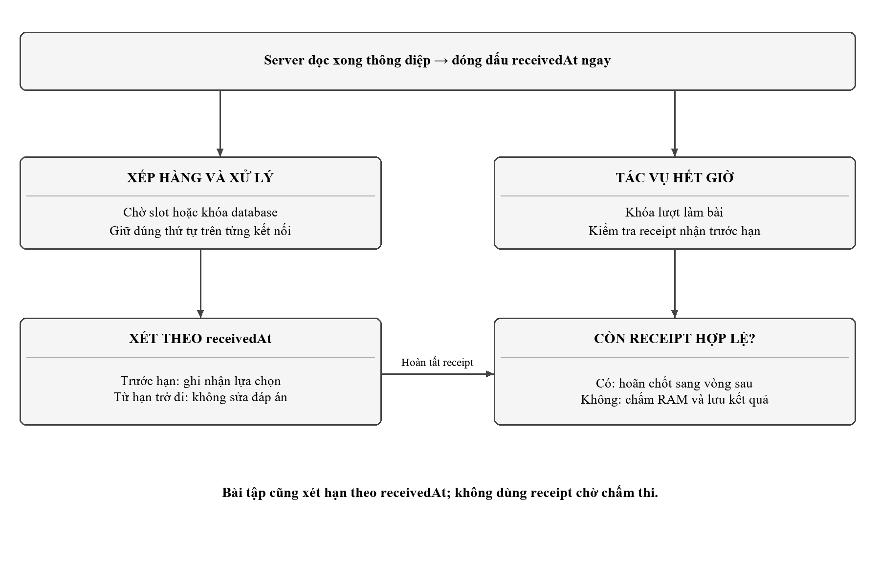
Hình 7. Phối hợp hàng đợi thông điệp và tác vụ hết giờ
Ngay sau khi đọc xong dòng, Server tạo RequestReceipt với thời điểm của mình. ANSWER_UPDATE và SUBMIT_EXAM giữ receipt trong lúc chờ và được gắn với sinh viên/đợt tương ứng. Bộ tự chấm hoãn lượt còn receipt trước hạn; xử lý xong hoặc hủy yêu cầu phải giải phóng receipt. EOF tự nhiên vẫn xử lý các thông điệp hoàn chỉnh đã nhận; dừng cưỡng bức hoặc thay phiên có thể hủy phiên cũ.
Hàng đợi vào giới hạn 64 thông điệp và khoảng 16 Mi ký tự chờ cho mỗi Client. Với bài tập, receivedAt được truyền đến service để xét hạn và lưu giờ nộp, nhưng không giữ receipt để chờ tác vụ chấm thi.

2.6.3 Cách ly kết nối chậm và tránh treo Client
Nếu Server ghi trực tiếp đến socket trong vòng gửi điểm, một Client ngừng đọc có thể giữ luồng chung rất lâu. ClientWriter dùng luồng ghi riêng cho từng kết nối và hàng đợi có giới hạn. Lệnh send của handler chỉ tuần tự hóa và đưa thông điệp vào hàng đợi; tác vụ hết giờ không thực hiện ghi socket trực tiếp.
Bảng 15. Giới hạn tài nguyên và thời gian mạng
Thành phần | Giới hạn hoặc cơ chế
Hàng đợi ra mỗi Client | 64 thông điệp, tối đa khoảng 16 Mi ký tự chờ.
Ghi Server bị kẹt | Watchdog đóng riêng transport nếu một lần ghi vượt 10 giây.
Hàng đợi tràn | Đóng kết nối gây quá tải, không chặn toàn bộ lớp.
Đọc socket | SO_TIMEOUT 20 giây; Client gửi PING mỗi 5 giây.
Kết nối Client | Timeout mở kết nối 5 giây.
Đóng Client | Khóa trạng thái tách khỏi khóa writer; socket có thể bị đóng khi flush đang kẹt.

LanClient chỉ giữ khóa trạng thái trong thời gian ngắn để lấy socket và writer hiện tại, sau đó giữ khóa riêng writer khi gửi trọn thông điệp. close không chờ khóa writer mà đóng socket để giải phóng lệnh gửi đang bị chặn. Luồng đọc cũ chỉ được đóng kết nối mà nó sở hữu, tránh tác động sang kết nối mới khi đăng nhập lại.
Thông báo ACCOUNT_LOCKED được đưa vào hàng đợi như khung cuối và được flush trước khi đóng. Những thông điệp đã nhận đủ vẫn được xử lý khi transport đóng tự nhiên. Vì vậy lỗi gửi kết quả không làm mất một bài nộp đã được tiếp nhận và xử lý hợp lệ.

2.6.4 Đồng hồ trên giao diện
ExamOffer và ExamDto mang deadlineEpochMillis cùng serverTimeEpochMillis. Client lấy khoảng thời gian còn lại từ hai mốc Server rồi dùng System.nanoTime để đếm lùi; đổi giờ hệ thống máy sinh viên không kéo dài bài thi. Trang chờ cập nhật mỗi 250 mili giây, khóa nút tham gia khi về 0; Server vẫn kiểm tra hạn độc lập khi nhận yêu cầu.

2.6.5 Thuật toán chốt điểm và tính lặp an toàn
Tự chấm được lập lịch theo chu kỳ khoảng một giây. Chu kỳ này là tần suất kiểm tra, không có nghĩa mọi kết quả chắc chắn hiển thị chính xác ở mili giây deadline: việc chờ đáp án đến đúng giờ, database và đường truyền có thể kéo dài thời gian nhận phản hồi. Thời điểm được phép thay đáp án vẫn cố định ở deadline, độc lập với thời điểm công bố điểm.
Mã giả dưới đây diễn giải nhánh tự chấm; transaction và khóa được lấy trước khi kiểm tra trạng thái cuối. Các bước là mô tả thuật toán, không phải một API mới bổ sung vào hệ thống.
Với từng mã lượt chưa nộp có deadline không sau thời gian hiện tại:
Bắt đầu transaction và lấy khóa ghi của lượt.
Nếu có receipt trước hạn của lượt còn chờ: kết thúc, hoãn chốt.
Nếu lượt đã nộp: không tạo kết quả mới.
Nếu đã có Submission: đồng bộ trạng thái lượt.
Nếu chưa có: đọc snapshot RAM, chấm từng câu, lưu bài và câu trả lời.
Đánh dấu đã nộp, commit rồi giải phóng dữ liệu RAM không còn cần.
Client còn kết nối được thông báo kết quả trong bước cập nhật phiên.

Các bất biến cần bảo toàn
1. Cùng sinh viên và mã đợt có tối đa một ExamAttempt và một Submission nhờ khóa duy nhất.
2. Khi tạo kết quả, mọi StudentAnswer phải tham chiếu câu của chính đề; không nhận mã câu ngân hàng như mã câu trong đợt.
3. Thông điệp đến từ hạn trở đi không được thay đổi snapshot dùng chấm; việc xử lý muộn chỉ hợp lệ khi Server đã ghi nhận receivedAt trước hạn.
4. Sau khi đã nộp, gửi lại payload khác vẫn trả kết quả đã lưu; không tồn tại chức năng sửa điểm bằng một lần SUBMIT_EXAM nữa.
5. Chỉ giải phóng RAM và cho phép dừng khi không còn công việc hợp lệ phải được chốt.
Độ phức tạp chấm một bài tỉ lệ với số câu của đề. Dữ liệu snapshot trong RAM tăng theo số lượt chưa nộp và số câu đã chọn. Đây là lý do dùng giới hạn số câu, hàng đợi và kích thước thông điệp; virtual thread không loại bỏ chi phí serialize, giữ dữ liệu trong RAM hoặc ghi database.

2.6.6 Phân tích các tình huống tranh chấp
Bảng 16. Các tranh chấp và cơ chế giải quyết
Hai tác vụ cạnh tranh | Nguy cơ | Cơ chế hiện có
Nộp thủ công và tự chấm | Tạo hai kết quả hoặc đánh dấu lượt không nhất quán. | Khóa lượt, kiểm tra bài đã có, transaction và unique.
Nhận đáp án và hết giờ | Đáp án đúng giờ bị chốt bằng snapshot cũ. | receivedAt + receipt; hoãn chốt khi dữ liệu hợp lệ còn chờ.
Đăng nhập mới và handler cũ kết thúc | Handler cũ xóa hoặc sửa phiên mới. | So sánh đúng handler trong computeIfPresent.
Mở đề và dừng | Đề tính giờ nhưng Server đã ngắt trước khi công bố. | Cùng attemptGate; kiểm tra running trước kích hoạt.
Hai lần nộp bài tập | Trùng bản nộp đầu hoặc bản cũ bị đọc/ghi không nhất quán. | Khóa Assignment và unique theo bài/sinh viên.
Socket gửi bị kẹt và đóng Client | close đợi khóa do send đang giữ, treo giao diện. | Khóa writer riêng; close không cần khóa ghi.
Client đọc chậm và gửi điểm cả lớp | Một socket giữ luồng gửi chung quá lâu. | Writer riêng, hàng đợi giới hạn và watchdog.

Semaphore 16 yêu cầu làm tải database có giới hạn nhưng không thiết lập cam kết độ trễ. Nếu mỗi yêu cầu ghi tệp lớn chờ lâu, những yêu cầu khác vẫn có thể đợi. Cơ chế đóng dấu nhận bảo vệ quy tắc hạn trong tình huống này; tối ưu throughput cần đo riêng trên MySQL thực tế. Hàng đợi 64 thông điệp mỗi kết nối và giới hạn ký tự giúp một Client không tích lũy yêu cầu vô hạn trong RAM.
Tác vụ nền và giao diện có vòng đời khác nhau. connectionVersion ở Client và workspaceVersion ở Server được dùng để bỏ kết quả giao diện thuộc phiên cũ. Đây là bảo vệ callback hiển thị; quyền ghi dữ liệu vẫn phải kiểm tra trong service và handler hiện tại. Hai tầng này giải quyết hai loại lỗi khác nhau và không thay thế nhau.

2.7 Thiết kế cơ sở dữ liệu

2.7.1 Sơ đồ thực thể quan hệ
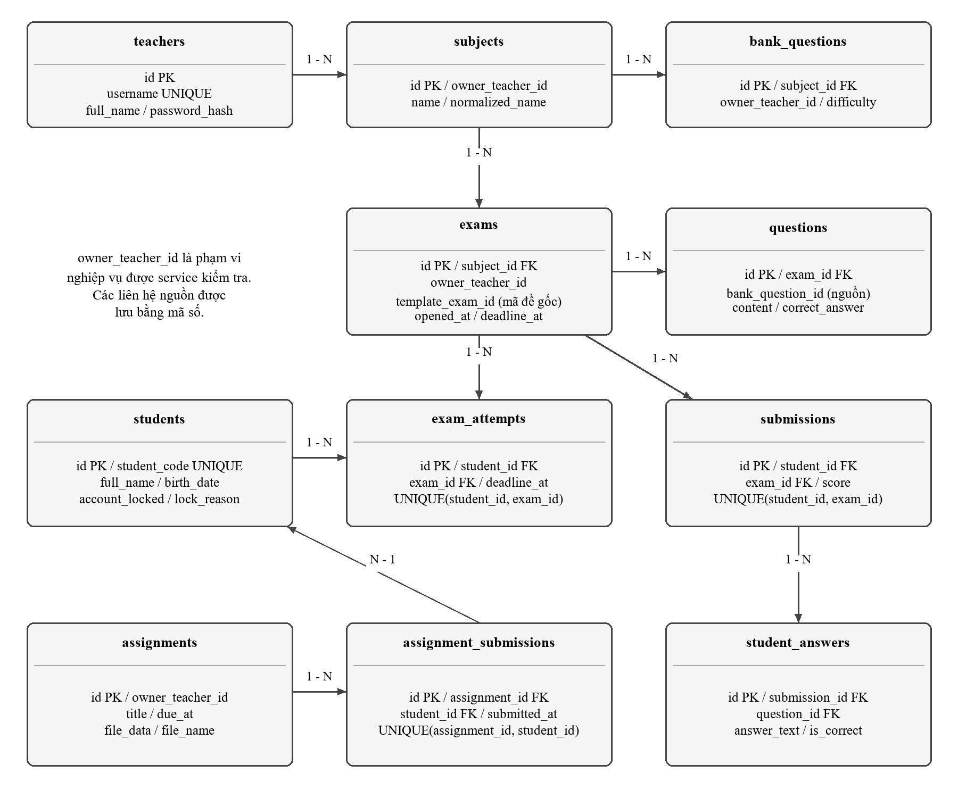
Hình 8. Các bảng dữ liệu và quan hệ nghiệp vụ chính
Hệ thống có 11 entity lưu trữ, gồm danh tính, nội dung, lượt thi và kết quả. owner_teacher_id, template_exam_id và bank_question_id là các mã được service sử dụng để xác định phạm vi hoặc nguồn dữ liệu; không phải tất cả đều được ánh xạ thành quan hệ JPA có khóa ngoại. Sơ đồ thể hiện các quan hệ chính; ràng buộc thực tế được định nghĩa trong entity.

2.7.2 Các bảng và ràng buộc dữ liệu
Bảng 17. Vai trò các bảng trong mô hình lưu trữ
Bảng | Dữ liệu và ràng buộc đáng chú ý
teachers | Tên đăng nhập duy nhất, họ tên, hash mật khẩu.
students | MSV duy nhất, ngày sinh, cờ khóa và lý do khóa.
subjects | Môn thuộc giáo viên; normalized_name hỗ trợ kiểm tra trùng trong phạm vi.
bank_questions | Câu hỏi gốc theo môn và độ khó; bốn lựa chọn và đáp án đúng.
exams | Đề gốc hoặc đợt thi; mã nguồn, môn, thời lượng, opened_at và deadline_at.
questions | Bản sao câu thuộc đề/đợt, giữ mã nguồn và độ khó tại thời điểm sao chép.
exam_attempts | Lượt và hạn của sinh viên; UNIQUE(student_id, exam_id).
submissions | Điểm cuối và thời gian lưu kết quả; UNIQUE(student_id, exam_id).
student_answers | Lựa chọn và cờ đúng/sai gắn với từng bài nộp và câu hỏi.
assignments | Nội dung bài tập, hạn tùy chọn và BLOB tệp đề.
assignment_submissions | Bản bài tập hiện tại, nội dung và tệp; UNIQUE(assignment_id, student_id).

Đề gốc có template_exam_id rỗng; đợt thi là bản sao có mã riêng trỏ về mã đề gốc. Cách tổ chức này cho phép một sinh viên thi nhiều đợt của cùng đề mà không xóa điểm cũ. Các khóa duy nhất ở lượt và kết quả ngăn sinh nhiều dòng trùng khi yêu cầu lặp hoặc chạy đồng thời.
Transaction được dùng khi tạo đề, kích hoạt ca và chốt kết quả. Các thao tác nộp giữ khóa PESSIMISTIC_WRITE trên dữ liệu nghiệp vụ liên quan để kiểm tra và ghi một cách nhất quán. JPA/Hibernate quản lý ánh xạ và vòng đời entity theo giao dịch [4].

2.7.3 Phân quyền và vòng đời dữ liệu
Các môn, câu ngân hàng, đề và bài tập có owner_teacher_id. TeacherScope bổ sung điều kiện vào truy vấn danh sách và kiểm tra quyền khi thao tác bằng mã. Điểm của sinh viên chỉ hiển thị trong phạm vi đề của giáo viên đang phụ trách Server. Sinh viên dùng chung danh mục tài khoản, nhưng không được xem bài nộp hoặc lịch sử của người khác.
Tài khoản giáo viên đầu tiên nhận dữ liệu cũ chưa có chủ sở hữu trong một transaction để giữ khả năng sử dụng dữ liệu trước khi bổ sung chức năng nhiều giáo viên. Các tài khoản tạo sau có không gian dữ liệu riêng. Mật khẩu dùng PBKDF2-HMAC-SHA256 với salt ngẫu nhiên 16 byte, 600.000 vòng và độ dài kết quả 256 bit; không lưu mật khẩu dạng văn bản.
Bảng 18. Dữ liệu bền vững và dữ liệu tạm
Nhóm dữ liệu | Nơi lưu | Hành vi khi vào lại hoặc khởi động lại
Tài khoản, đề, lượt và hạn | MySQL | Được giữ sau khi ứng dụng dừng.
Kết quả đã nộp và bài tập | MySQL | Tra cứu lại và tải tệp sau khi kết nối lại.
Lựa chọn bài thi chưa nộp | RAM Server theo mã lượt | Không khôi phục; vào lại xóa lựa chọn cũ của lượt.
Phiên TCP và trạng thái online | RAM SessionRegistry | Tạo lại sau khi đăng nhập; không thay thế lịch sử điểm.
Receipt và hàng đợi | RAM của Server | Chỉ phục vụ phiên đang chạy; không bảo toàn qua mất điện.

Chính sách không lưu nháp làm rõ giới hạn phục hồi: mất điện hoặc tắt cưỡng bức Server có thể làm mất lựa chọn chưa nộp trong RAM. Thời hạn và kết quả đã lưu vẫn còn. Sau khi khởi động lại, giảng viên phải mở lại ca để công bố cho lớp; ca chưa hết giờ giữ hạn cũ và không được tự cộng thời gian.

2.7.4 Từ điển dữ liệu tài khoản và môn học
Từ điển ghi kiểu ánh xạ entity; Hibernate/MySQL sinh DDL vật lý. PK là khóa chính, FK là quan hệ JoinColumn. Long dùng định danh, Instant là mốc tuyệt đối, LocalDate là ngày, LocalDateTime là ngày giờ không mang múi giờ. Mã nguồn lưu số không mặc nhiên có FK.
Bảng 19. Từ điển bảng teachers
Cột | Kiểu ánh xạ | Ràng buộc và ý nghĩa
id | Long | PK tự tăng; định danh giáo viên.
username | String(50) | Không rỗng, unique; service chuẩn hóa chữ thường.
full_name | String(120) | Không rỗng; tên hiển thị.
password_hash | String(250) | Không rỗng; chuỗi chứa loại băm, số vòng, salt và khóa dẫn xuất.

Bảng 20. Từ điển bảng students
Cột | Kiểu ánh xạ | Ràng buộc và ý nghĩa
id | Long | PK tự tăng.
student_code | String(30) | Không rỗng và unique; định tuyến phiên và tra cứu danh tính.
full_name | String(120) | Không rỗng; không dùng làm khóa phiên.
birth_date | LocalDate | Không rỗng; tham gia kiểm tra đăng nhập.
account_locked | boolean | Không rỗng, mặc định false trong schema.
lock_reason | String(500) | Có thể rỗng; xóa khi mở khóa.

Bảng 21. Từ điển bảng subjects
Cột | Kiểu ánh xạ | Ràng buộc và ý nghĩa
id | Long | PK tự tăng.
owner_teacher_id | Long | Mã phạm vi kế thừa TeacherOwned; service kiểm tra quyền.
name | String(120) | Không rỗng; tên hiển thị đã gộp khoảng trắng.
normalized_name | String(160) | Không rỗng và unique; kết hợp mã giáo viên và tên chuẩn hóa.

2.7.5 Từ điển dữ liệu ngân hàng và câu trong đề
Bảng 22. Từ điển bảng bank_questions
Cột | Kiểu ánh xạ | Ràng buộc và ý nghĩa
id | Long | PK tự tăng.
owner_teacher_id | Long | Phạm vi giáo viên của câu gốc.
subject_id | Long | FK bắt buộc đến subjects.
difficulty | int | Bắt buộc; service giới hạn 1 đến 6.
content | TEXT | Bắt buộc; service giới hạn 10.000 ký tự.
type | String(30) | Bắt buộc; enum lưu dưới dạng chuỗi.
option_a đến option_d | String(500) | Bốn cột riêng; luồng hiện tại bắt buộc đủ nội dung.
correct_answer | String(500) | Bắt buộc; trắc nghiệm chuẩn hóa A/B/C/D.

Chỉ mục idx_bank_subject_difficulty_type gồm subject_id, difficulty và type hỗ trợ truy vấn lọc ngân hàng. Số câu theo môn được tính từ câu trắc nghiệm trong phạm vi giáo viên, không đưa các loại câu cũ chưa được hỗ trợ vào danh sách tạo đề.
Bảng 23. Từ điển bảng questions
Cột | Kiểu ánh xạ | Ràng buộc và ý nghĩa
id | Long | PK tự tăng; mã này được gửi cho sinh viên trong câu của đợt.
exam_id | Long | FK bắt buộc đến exams; xác định câu thuộc đề nào.
content, type | TEXT; String(30) | Bắt buộc; bản sao nội dung và loại câu.
option_a đến option_d | String(500) | Bản sao bốn lựa chọn; thứ tự A đến D.
correct_answer | String(500) | Bắt buộc; dùng chấm tại Server, không gửi trong QuestionDto.
bank_question_id | Long | Có thể rỗng; mã nguồn, không phải quan hệ JPA đến câu gốc.
difficulty | Integer | Có thể rỗng cho dữ liệu cũ; metadata lúc sao chép.

Bài nộp dùng question_id của bản sao trong đợt, không chấm theo bank_question_id. Vì vậy sửa ngân hàng không thay đáp án của lịch sử đã lưu.

2.7.6 Từ điển dữ liệu ca và lượt làm bài
Bảng 24. Từ điển bảng exams
Cột | Kiểu ánh xạ | Ràng buộc và ý nghĩa
id | Long | PK; phân biệt đề gốc và từng đợt.
owner_teacher_id | Long | Phạm vi giáo viên.
subject_id | Long | FK có thể rỗng để tương thích đề cũ.
title | String(200) | Bắt buộc; tiêu đề của bản sao.
duration_minutes | int | Bắt buộc; service kiểm tra từ 1 đến 360.
active | boolean | Đánh dấu trạng thái kích hoạt; không thay thế kiểm tra deadline.
opened_at | Instant | Có thể rỗng với đề chưa mở hoặc dữ liệu cũ; chuẩn hóa mili giây khi mở.
deadline_at | Instant | Có thể rỗng; mốc kết thúc chung khi đã mở.
template_exam_id | Long | Rỗng với đề gốc; mã nguồn với đợt, lưu bằng số.

Bảng 25. Từ điển bảng exam_attempts
Cột | Kiểu ánh xạ | Ràng buộc và ý nghĩa
id | Long | PK; khóa bản đồ lựa chọn RAM của lượt.
student_id | Long | FK bắt buộc đến students.
exam_id | Long | FK bắt buộc đến exams của đợt.
started_at | Instant | Bắt buộc; lúc tạo lượt đầu.
deadline_at | Instant | Bắt buộc; kế thừa hạn chung của đợt hiện tại.
submitted_at | Instant | Rỗng khi chưa chốt; có giá trị sau khi nộp/chấm.

Khóa duy nhất uk_attempt_student_exam bao gồm student_id và exam_id. Điều kiện lượt còn mở là submitted_at chưa có và thời điểm xét còn trước deadline_at. Hai điều kiện phải đồng thời đúng: còn thời gian không cho phép sửa lượt đã nộp, và chưa nộp không cho phép làm quá hạn.

2.7.7 Từ điển dữ liệu kết quả thi
Bảng 26. Từ điển bảng submissions
Cột | Kiểu ánh xạ | Ràng buộc và ý nghĩa
id | Long | PK tự tăng.
student_id | Long | FK bắt buộc đến sinh viên có lượt làm bài.
exam_id | Long | FK bắt buộc đến mã đợt được chấm.
score | double | Bắt buộc; điểm thang 10 sau làm tròn.
submitted_at | LocalDateTime | Bắt buộc; thời gian lưu kết quả cuối theo triển khai hiện có.

Bảng 27. Từ điển bảng student_answers
Cột | Kiểu ánh xạ | Ràng buộc và ý nghĩa
id | Long | PK tự tăng.
submission_id | Long | FK bắt buộc đến submissions.
question_id | Long | FK bắt buộc đến câu thuộc bản đề đã chấm.
answer_text | String(1000) | Có thể rỗng khi bỏ câu; nội dung lựa chọn được lưu cuối cùng.
is_correct | boolean | Bắt buộc; kết quả đối chiếu đáp án đúng tại lúc chấm.

Quan hệ Submission.answers dùng cascade để lưu kết quả cùng các câu trả lời trong transaction. Các câu bỏ trống vẫn được xét trong tổng số câu; không được tính điểm bằng số câu đã gửi vì như vậy người bỏ câu có thể được lợi. Đếm số StudentAnswer đúng và tổng số câu tạo nên SubmitResult hiển thị cho Client.
submissions có khóa uk_submission_student_exam. Đây là hàng rào ở database cho trường hợp yêu cầu lặp; kiểm tra ở code chỉ là lớp trước. exam_attempts.submitted_at và submissions.submitted_at không có cùng kiểu Java: cột thứ nhất dùng Instant, cột thứ hai dùng LocalDateTime trong triển khai hiện tại. Khi mở rộng thống kê nhiều múi giờ cần chuẩn hóa cách lưu và hiển thị, không giả định mọi thời gian đã cùng ngữ nghĩa.
Với bài thi, receivedAt chủ yếu quyết định tính đúng hạn của thông điệp, còn thời gian trong Submission là thời gian chốt kết quả. Với bài tập, submittedAt được lưu theo lúc Server nhận đủ thông điệp hợp lệ. Hai màn hình đều ghi thời gian nộp nhưng không nên dùng chúng thay cho nhật ký đo độ trễ mạng; hệ thống chưa có bảng log đầy đủ mọi lần nhận và xử lý.

2.7.8 Từ điển dữ liệu bài tập và tệp
Bảng 28. Từ điển bảng assignments
Cột | Kiểu ánh xạ | Ràng buộc và ý nghĩa
id | Long | PK tự tăng.
owner_teacher_id | Long | Phạm vi giáo viên.
title | String(200) | Bắt buộc; tên bài tập.
description | MEDIUMTEXT | Bắt buộc ở schema; có thể là chuỗi rỗng nếu có tệp đề.
created_at | Instant | Bắt buộc; thời điểm tạo tại Server.
due_at | Instant | Có thể rỗng để không giới hạn hạn nộp.
file_name | String | Có thể rỗng; tên hiển thị của tệp.
file_size | long | Bắt buộc; bằng 0 nếu không có tệp.
file_data | LONGBLOB | Có thể rỗng; byte[] của tệp đề.

Bảng 29. Từ điển bảng assignment_submissions
Cột | Kiểu ánh xạ | Ràng buộc và ý nghĩa
id | Long | PK tự tăng.
assignment_id | Long | FK bắt buộc đến assignments.
student_id | Long | FK bắt buộc đến students.
content | MEDIUMTEXT | Bắt buộc ở schema; có thể rỗng nếu có tệp.
file_name, file_size | String; long | Hai cột lưu tên/kích thước; cập nhật cùng tệp.
file_data | LONGBLOB | Byte[] bản bài làm hiện tại; không giữ mọi phiên bản.
submitted_at | Instant | Bắt buộc; mốc nhận đủ bản nộp được chấp nhận tại Server.

Khóa duy nhất assignment_id/student_id làm một bài có nhiều sinh viên nộp nhưng mỗi sinh viên chỉ có một bản hiện tại. Danh sách dùng truy vấn projection lấy metadata để tránh kéo toàn bộ BLOB của mọi sinh viên vào RAM. Chỉ chức năng tải tệp mới đọc dữ liệu nhị phân; giới hạn 5 MiB vẫn cần được service kiểm tra dù cột vật lý có thể chứa nhiều hơn.

2.7.9 Ranh giới giao dịch và khả năng phục hồi dữ liệu
Bảng 30. Các đơn vị giao dịch cần giữ nhất quán
Nghiệp vụ | Các thay đổi cùng giao dịch | Nếu xử lý lỗi
Tạo đề | Exam và các Question bản sao. | Rollback để không có đề thiếu một phần câu.
Chốt bài thi | Submission, StudentAnswer và đánh dấu ExamAttempt đã nộp. | Rollback; chưa gửi kết quả thành công.
Nộp lại bài tập | Nội dung, tên/kích thước/dữ liệu tệp và submittedAt của cùng dòng. | Giữ bản đã commit trước đó.
Đổi mật khẩu | Xác minh hash cũ và lưu hash mới khi giữ khóa tài khoản. | Không thay mật khẩu khi xác minh hoặc transaction lỗi.
Tài khoản giáo viên đầu tiên | Tạo Teacher và tiếp nhận dữ liệu chưa có chủ. | Không để dữ liệu nhận dở một phần trong luồng service.

Lưu database và gửi socket không nằm trong một transaction phân tán. Trạng thái chuẩn là commit trước rồi trả kết quả; nếu gửi thất bại sau commit, dữ liệu vẫn tồn tại. Gửi lại bài thi trả kết quả cũ hoặc đọc lịch sử giúp giải quyết tình huống này. Không nên hoàn tác điểm chỉ vì Client chưa đọc được phản hồi.
Đáp án RAM và hàng đợi không được lưu bằng JPA. Do đó transaction database không làm dữ liệu đó bền vững qua mất điện. Khi Server khởi động lại, hệ thống đọc được lượt và hạn, nhưng không có snapshot chưa nộp để phục hồi. Quy trình vận hành phải phân biệt đóng được kiểm soát với tắt cưỡng bức; báo cáo không coi hai trường hợp có cùng mức bảo toàn dữ liệu.

CHƯƠNG 3 KẾT QUẢ

3.1 Kiến trúc ứng dụng đã triển khai
Ứng dụng được triển khai dưới dạng hai chương trình desktop dùng chung mã giao thức và DTO. Máy giảng viên chạy ServerApp; máy sinh viên chạy ClientApp thông qua ClientLauncher hoặc tệp EXE portable. Cấu trúc dự án Maven gom các thành phần theo vai trò để thuận tiện build và đóng gói.
src/main/java/com/ptit/lanexam/
client/ ClientApp, AssignmentPane, network/LanClient
common/ MessageType, NetworkMessage, DTO, giới hạn
server/ ServerApp và các cửa sổ quản trị
network/ ExamServer, ClientHandler, ClientWriter
service/ Nghiệp vụ và phạm vi giáo viên
entity/ Các lớp ánh xạ JPA
persistence/ JpaUtil
src/main/resources/META-INF/persistence.xml
src/test/java/ Kiểm thử giao thức, service, TCP và JavaFX
packaging/windows/ Bộ đóng gói Client Windows
Đối với giao diện, JavaFX cung cấp Scene, Stage, TableView, form và các hộp thoại; các thao tác mạng được đưa sang tác vụ nền, còn cập nhật node giao diện diễn ra trên JavaFX Application Thread. Maven quản lý các phụ thuộc JavaFX và cấu hình chạy hai ứng dụng theo profile tương ứng [3].

3.2 Cài đặt và triển khai ứng dụng

3.2.1 Chuẩn bị môi trường
Bảng 31. Yêu cầu môi trường theo vai trò
Máy giảng viên | Máy sinh viên
JDK 21 và Maven 3.9 trở lên nếu chạy Server từ mã nguồn. | Windows 10/11 64 bit để chạy bản EXE portable hiện có.
MySQL 8.x; có thể dùng MySQL 8.4 theo docker-compose.yml. | Không cần cài MySQL. Bản EXE đã kèm Java và JavaFX.
Mở cổng TCP 5000 trong mạng lớp và xác định IP của card mạng đang dùng. | Kết nối được IP/cổng Server trong cùng mạng LAN.
Chuẩn bị tài khoản giáo viên, câu hỏi và đề trước buổi thi. | Có MSV và ngày sinh trùng với tài khoản trên Server.

3.2.2 Cài đặt và cấu hình MySQL
Có thể chạy MySQL cài trực tiếp hoặc sử dụng cấu hình Docker của dự án. Với Docker, mở terminal tại thư mục dự án và khởi động dịch vụ:
docker compose up -d
Cấu hình hiện có tạo database lan_exam, ánh xạ cổng 3306 và dùng volume để giữ dữ liệu. Nếu dùng MySQL có sẵn, cấu hình các biến môi trường DB_URL, DB_USER và DB_PASSWORD cho tiến trình Server. Ví dụ trong PowerShell:
$env:DB_URL = 'jdbc:mysql://localhost:3306/lan_exam?createDatabaseIfNotExist=true&serverTimezone=Asia/Ho_Chi_Minh'
$env:DB_USER = 'tai_khoan_mysql'
$env:DB_PASSWORD = 'mat_khau_mysql'
JpaUtil đọc biến môi trường; nếu không có thì dùng cấu hình demo mặc định. Hibernate đang đặt hbm2ddl.auto=update để tạo/bổ sung cấu trúc bảng khi khởi động. Tài khoản database cần có quyền phù hợp với thao tác khởi tạo; dữ liệu chính thức cần quy trình sao lưu trước khi đổi cấu trúc. Việc vận hành MySQL và lưu bền vững thuộc trách nhiệm máy Server [5].

3.2.3 Khởi chạy Server và Client
1. Chạy run-server.bat hoặc dùng lệnh mvn javafx:run -Pserver. Chờ kết nối database, tạo tài khoản giáo viên nếu chưa có rồi đăng nhập.
2. Bấm Khởi động Server; ghi lại IP Server và cổng 5000 hiển thị trên giao diện. Chuẩn bị câu hỏi, tạo đề và chọn mở khi lớp sẵn sàng.
3. Gửi dist/LANExamClient.exe cho sinh viên. Mở EXE, nhập IP Server thực tế, cổng, MSV và ngày sinh. Không dùng 127.0.0.1 khi Client nằm ở máy khác.
4. Sau đăng nhập, sinh viên chờ hoặc tham gia ca đang mở. Giáo viên kiểm tra bảng online, rồi theo dõi kết quả và bài tập qua các cửa sổ quản lý.
Bản EXE có runtime nên máy sinh viên không cần cài JDK riêng. Lần chạy đầu chuẩn bị bộ runtime cục bộ. Server hiện chưa có bộ EXE tương ứng; cách vận hành đã triển khai là Maven hoặc tệp lệnh trên máy giảng viên.

3.2.4 Chuẩn bị dữ liệu và thứ tự vận hành ca thi
SeedData tạo dữ liệu minh họa khi cần, gồm tài khoản sinh viên, môn/câu hỏi và đề demo. Danh sách hiện có mã B21DCCN001 đến B21DCCN103, trong đó các mã bổ sung từ 004 đến 103 dùng ngày sinh 12/12/2003. Dữ liệu đã tồn tại không bị ghi đè họ tên, ngày sinh, cờ khóa hoặc kết quả khi chạy seed lại. Đề demo chưa tự mở để tránh tính giờ trước lúc giảng viên thao tác.
Tài khoản giáo viên không có mật khẩu mặc định; người phụ trách phải tự tạo ở màn hình Server. Trước buổi trình diễn nên tạo sẵn môn, câu hỏi và đề thay vì nhập dài trong thời gian demo. Khi kiểm thử phần thời gian, dùng đề ngắn riêng để quan sát hết giờ; không sửa trực tiếp deadline của ca thật trong MySQL để rút ngắn thời gian.
1. Xác minh MySQL đã sẵn sàng và đúng database. Nếu dùng tài khoản khác mặc định, đặt biến môi trường trong cùng terminal gọi run-server hoặc Maven.
2. Đăng nhập đúng giáo viên, kiểm tra phạm vi câu hỏi và bài tập. Khởi động Server trước khi hướng dẫn sinh viên đăng nhập.
3. Cho các Client kết nối và đối chiếu bảng online. Chưa mở đề khi còn đang hướng dẫn nhập thông tin vì đồng hồ sẽ chạy ngay sau khi mở.
4. Mở đề đã chuẩn bị; yêu cầu sinh viên bấm tham gia. Theo dõi trạng thái DOING_EXAM, không coi ONLINE là đã có lượt.
5. Chờ hạn và kết quả được lưu. Dùng Xem điểm để đối chiếu cả người offline; không chỉ đọc số người trong bảng online.
6. Khi ca kết thúc và được phép dừng, tắt Server hoặc đổi giáo viên. Việc sao lưu database nếu cần thực hiện theo quy trình MySQL của máy giảng viên.
Client EXE được build bằng jlink/jpackage và bộ khởi chạy Windows portable. Tệp nén ZIP dùng để chuyển cùng bản EXE; không thay thế yêu cầu Server cùng phiên bản giao thức. SAVE_DRAFT của Client cũ bị từ chối, nên cần phân phát lại bản đã đóng gói sau thay đổi giao thức và dùng đồng bộ với mã Server mới.

3.2.5 Chẩn đoán sự cố triển khai thường gặp
Bảng 32. Dấu hiệu và hướng kiểm tra tại môi trường lớp
Dấu hiệu | Nguyên nhân cần kiểm tra | Cách xử lý trong phạm vi ứng dụng
Server không vào màn hình đăng nhập | MySQL chưa chạy; sai URL/tài khoản; thiếu quyền tạo hoặc cập nhật bảng. | Kiểm tra dịch vụ và biến DB; bấm Thử lại sau khi cấu hình đúng.
Client không kết nối được | Sai IP/cổng, Server chưa chạy, firewall hoặc mạng Wi-Fi cách ly Client. | Đối chiếu IP hiển thị trên Server; dùng địa chỉ LAN, kiểm tra TCP 5000.
Kết nối được nhưng đăng nhập sai | MSV không có, ngày sinh sai hoặc tài khoản khóa. | Đối chiếu dữ liệu; giảng viên xem danh sách khóa để mở khi phù hợp.
Có đề nhưng tham gia bị từ chối | Offer cũ, hết hạn hoặc sinh viên đã nộp cùng mã đợt. | Làm mới trang; kiểm tra lịch sử và đợt hiện đang mở.
Không dừng được Server | Ca còn hạn hoặc còn lượt/thông điệp trước hạn chưa chốt. | Đọc thông báo, chờ xử lý xong; không cưỡng bức tắt để bỏ qua quy tắc.
Bài tập không nhận tệp | Tên không hợp lệ, tệp rỗng/quá 5 MiB hoặc truyền chưa đủ trước hạn. | Đổi tên, giảm dung lượng và gửi đủ trước hạn.
Client mất phiên khi người khác đăng nhập | Cùng MSV đã được dùng trên kết nối mới. | Kiểm tra danh tính; một MSV chỉ có một phiên hiện tại.

Một thông báo lỗi socket không đủ chứng minh dữ liệu đã mất. Nếu lỗi sau khi Server commit, đăng nhập lại và tải lịch sử hoặc danh sách bài tập sẽ phản ánh dữ liệu đã lưu. Ngược lại, chọn đáp án trên giao diện mà chưa được Server đọc trước hạn không tạo cam kết sẽ được tính. Hai trường hợp cần được phân biệt khi giải thích kết quả cho người dùng.

3.3 Các tính năng và giao diện đã thực hiện

3.3.1 Đăng nhập giáo viên và màn hình quản lý
Giảng viên tạo tài khoản hoặc đăng nhập trước khi vào không gian làm việc. Các ảnh trong phần này được chụp từ giao diện ứng dụng với dữ liệu kiểm thử.
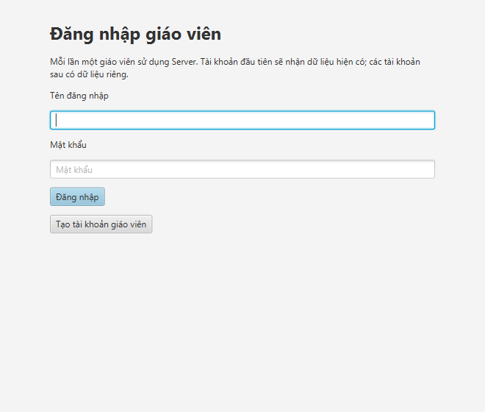
Hình 9. Giao diện đăng nhập giáo viên
Mật khẩu giáo viên có từ 8 đến 128 ký tự; giao diện hỗ trợ tạo tài khoản và đổi mật khẩu có kiểm tra mật khẩu cũ. Mỗi giáo viên có dữ liệu riêng và sử dụng lần lượt trên cùng máy Server.
Không gian quản lý giảng viên
Sau khi đăng nhập, họ tên và tên tài khoản đang sử dụng được hiển thị ở đầu cửa sổ. Trước khi khởi động TCP Server, bảng sinh viên chưa có phiên và các thao tác phụ thuộc Server chưa được bật.
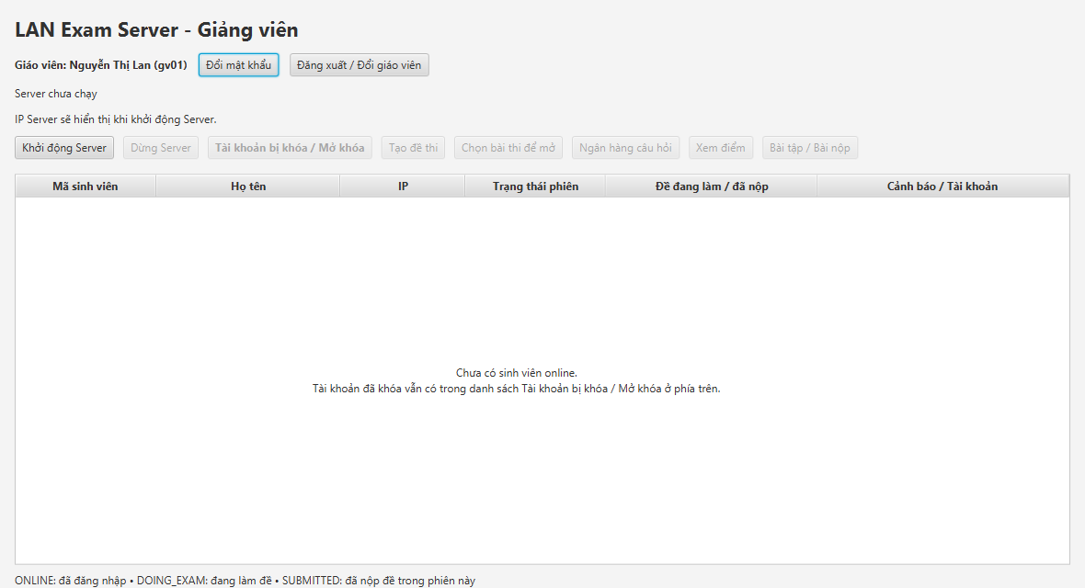
Hình 10. Không gian quản lý trước khi khởi động TCP Server
Thanh thao tác tập hợp khởi động/dừng, quản lý khóa, tạo và mở đề, ngân hàng câu hỏi, xem điểm và bài tập. Khi Server chạy, IP/cổng được giữ hiển thị để giảng viên hướng dẫn lớp kết nối. Bảng online chỉ chứa các phiên còn hoạt động; kết quả của người offline được tra ở cửa sổ xem điểm.
Việc đổi giáo viên đóng không gian dữ liệu và kết nối của phiên cũ trước khi người mới sử dụng. Trong ca chưa kết thúc, nút Dừng, nút X và đăng xuất đều phải vượt qua cùng quy tắc bảo vệ ca thi.

3.3.2 Ngân hàng câu hỏi và tạo đề thi
Câu hỏi được nhập theo môn, độ khó và đáp án chuẩn. Việc chọn câu tạo đề sử dụng mã câu nguồn nhưng lưu nội dung độc lập, cho phép dùng lại câu ở nhiều đề.
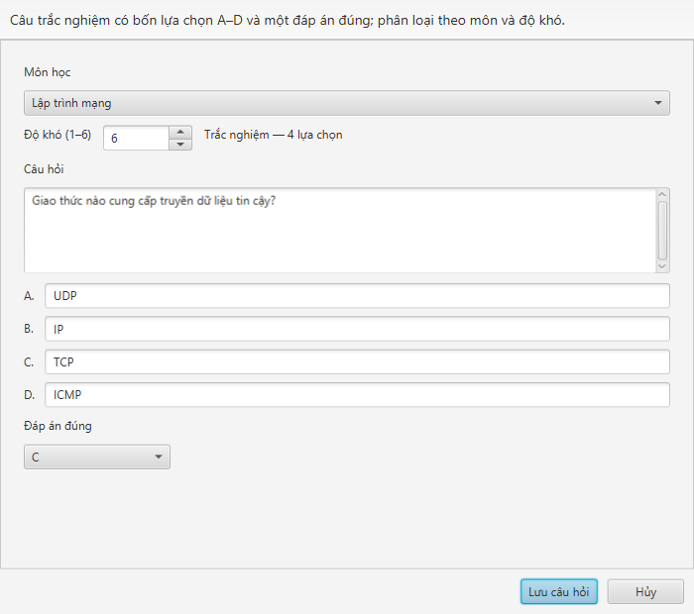
Hình 11. Cửa sổ nhập và sửa câu trắc nghiệm
Thông tin đáp án đúng được lưu tại Server để chấm. Client chỉ nhận nội dung và các lựa chọn. Giáo viên có thể sửa câu trong ngân hàng; các đề đã tạo giữ bản sao trước đó nên không đổi đáp án theo lần sửa này.
Chọn câu và lưu đề thi
Màn hình tạo đề chia ngân hàng ở bên trái và danh sách câu được chọn ở bên phải. Giảng viên chọn môn, lọc độ khó, thêm câu và điều chỉnh thứ tự hiển thị; việc lưu đề chưa làm bắt đầu đồng hồ của ca thi.
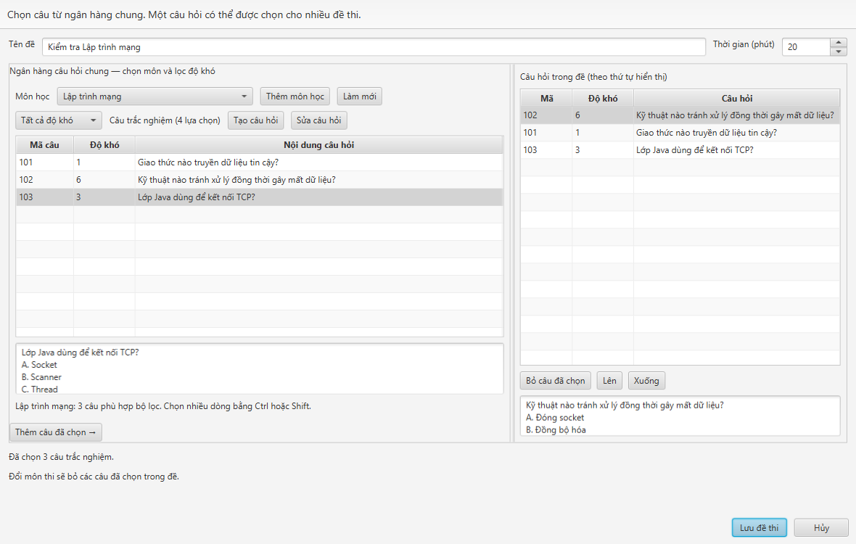
Hình 12. Tạo đề từ câu hỏi cùng môn và sắp xếp thứ tự
Một câu được tái sử dụng cho nhiều đề nhưng không thêm trùng trong cùng một đề. Môn thi ràng buộc toàn bộ danh sách câu. Sau khi lưu, giáo viên chọn đề trong danh sách mở bài để công bố một đợt thi độc lập.

3.3.3 Kết nối Client và trang chờ
Sinh viên nhập IP/cổng, MSV và ngày sinh. Sau đăng nhập, trang chính thể hiện ca có thể tham gia và lịch sử điểm. Cổng trong ảnh minh họa là cổng tự cấp của lần chạy kiểm thử localhost; khi triển khai lớp sử dụng cổng Server đã cấu hình.
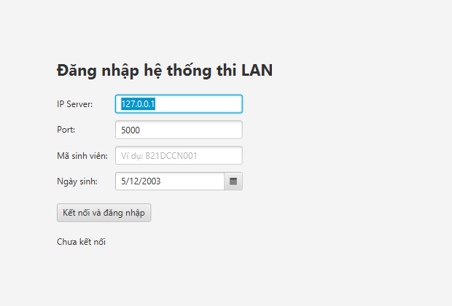
Hình 13. Màn hình kết nối và đăng nhập sinh viên
Trang chính và bài thi có thể tham gia
Đợt đang mở được công bố kèm thời gian còn lại. Sinh viên chủ động bấm tham gia để nhận câu hỏi; kết nối sau thời điểm mở không làm tăng hạn. Nút tham gia tự khóa khi đồng hồ về 0, còn Server vẫn kiểm tra thời hạn khi nhận yêu cầu.
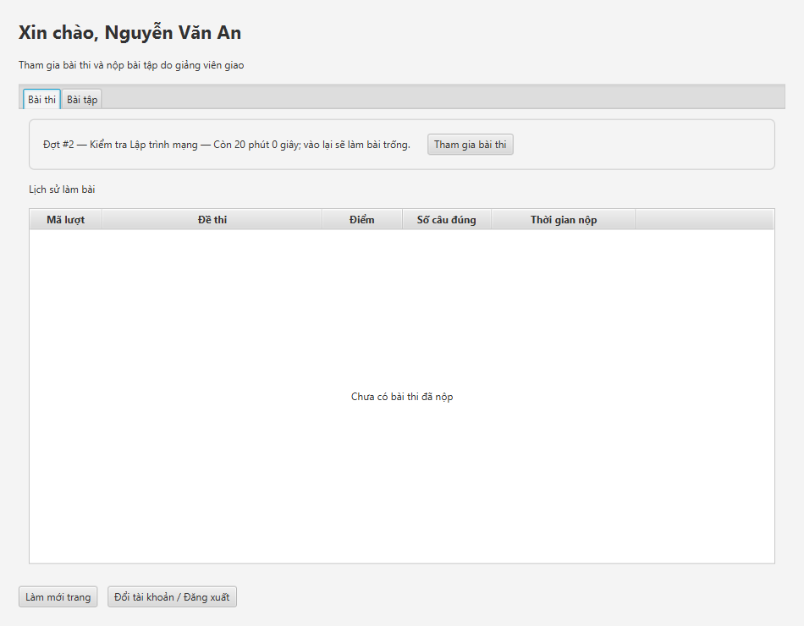
Hình 14. Trang chờ với thời gian ca thi còn lại và lịch sử cá nhân
Lịch sử hiển thị mã lượt để phân biệt các đợt, tên đề, điểm, số câu đúng và thời gian nộp. Mã lượt và lịch sử là dữ liệu Server trả về, không được tự tạo từ trạng thái giao diện. Tab Bài tập cung cấp một luồng nộp riêng với ca thi trắc nghiệm.

3.3.4 Màn hình làm bài và nhận kết quả
Client hiển thị các câu trắc nghiệm, đồng hồ đếm lùi và nút nộp. Khi nộp xong, Server trả điểm, số câu đúng và tổng câu. Ví dụ minh họa chọn đúng 2 trong 3 câu nên nhận 6,67 điểm.
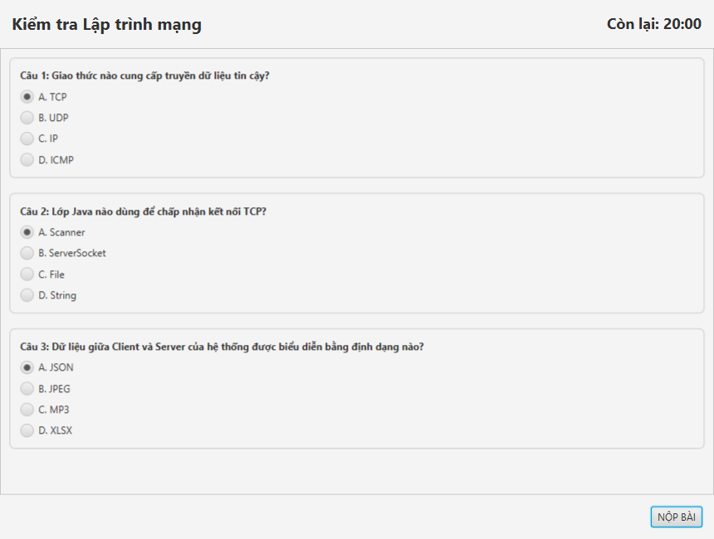
Hình 15. Giao diện làm bài trắc nghiệm và đồng hồ chung
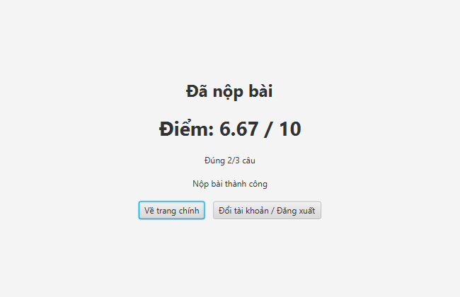
Hình 16. Kết quả do Server chấm và trả về sau khi lưu bài

3.3.5 Giao bài tập và xem bài nộp
Sinh viên xem yêu cầu, tải tệp đề và nộp nội dung hoặc tệp bài làm. Giảng viên chọn bài tập rồi chọn sinh viên để đọc bài và tải tệp. Bản nộp lại thay bản hiện tại trước hạn.
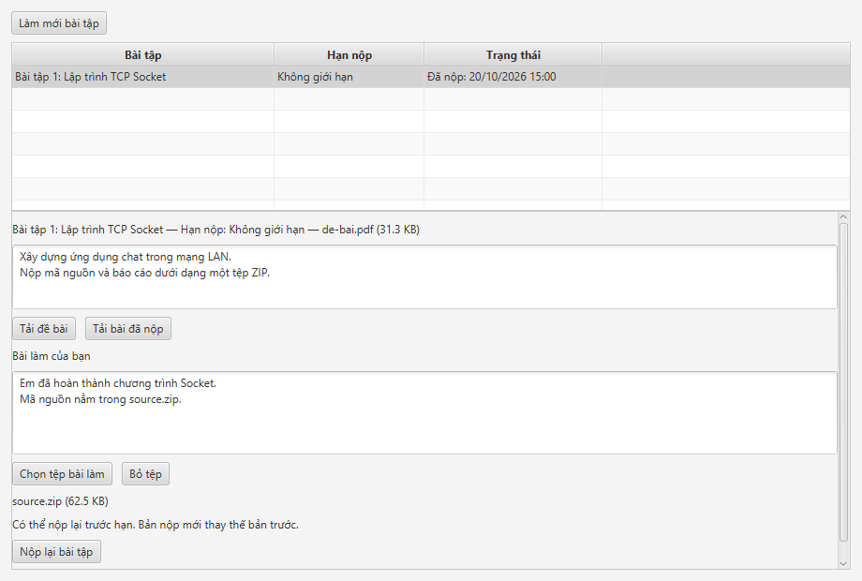
Hình 17. Tab bài tập của sinh viên với bản bài đã nộp
Giữ tệp cũ khi chỉ sửa nội dung giúp tránh tải lại toàn bộ tệp không thay đổi. Nếu chọn tệp mới, bản mới thay tệp cũ. Khi nộp lại thành công, trạng thái và thời gian nộp được làm mới từ dữ liệu Server trả về.
Giảng viên đọc và tải bài nộp
Giảng viên chọn bài tập, đọc danh sách sinh viên đã nộp, mở nội dung và tải tệp bài làm. Dữ liệu danh sách chỉ gồm metadata; BLOB được tải riêng khi thực hiện yêu cầu tải tệp.
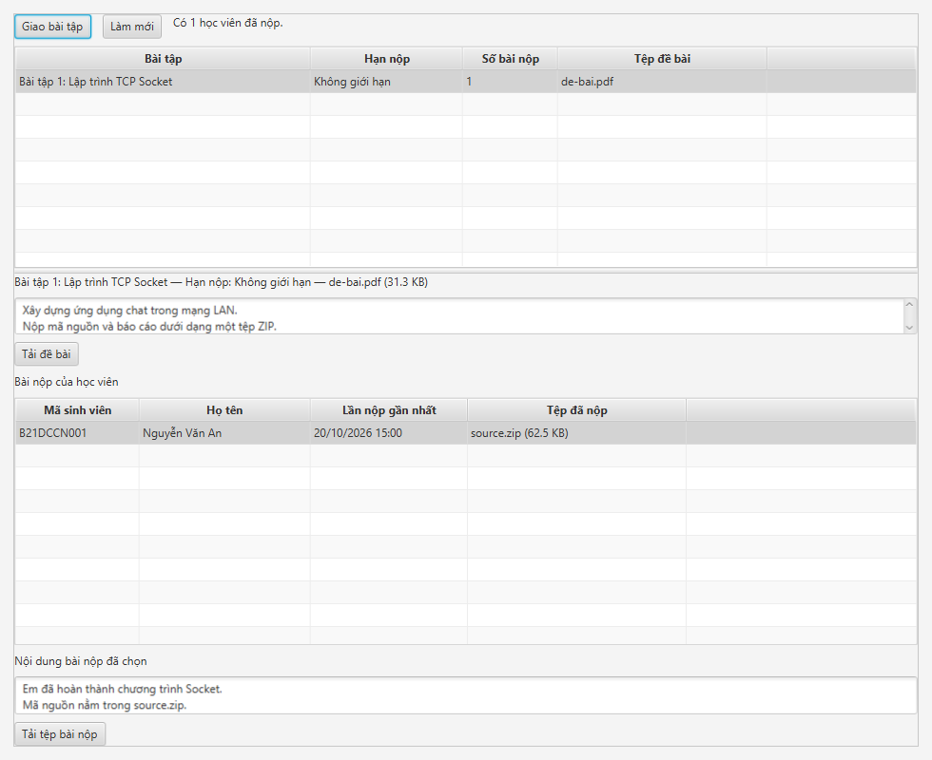
Hình 18. Giao diện giảng viên xem nội dung và tệp bài nộp
Mỗi sinh viên có một bản hiện tại của một bài tập. Hệ thống chưa lưu lịch sử mọi phiên bản nộp lại và chưa có giao diện cho điểm bài tập. Những khả năng này cần bổ sung thành chức năng riêng nếu yêu cầu môn học mở rộng sang quản lý chấm bài tự luận.

3.3.6 Giám sát phiên và cảnh báo
Bảng quản lý gắn trạng thái với mã đợt, tránh hiểu nhầm rằng người có điểm cũ đang nộp bài trong ca hiện tại. Giảng viên thao tác trực tiếp trên phiên được chọn để cảnh báo hoặc khóa.
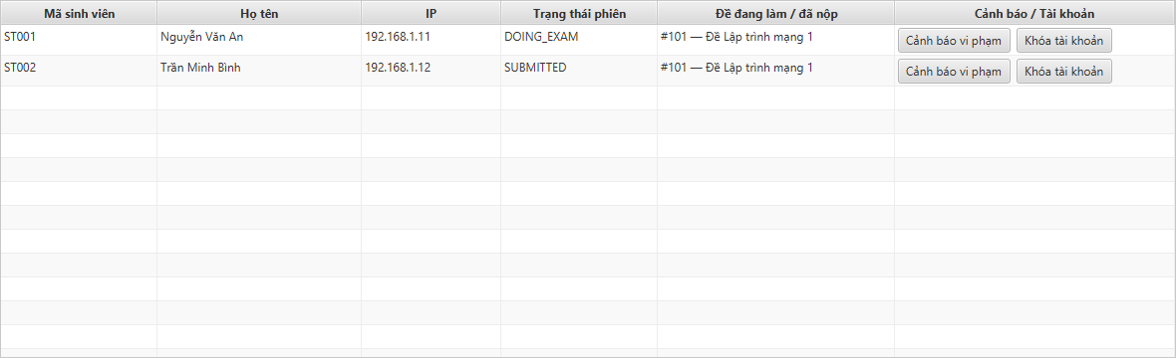
Hình 19. Bảng phiên sinh viên và các thao tác xử lý
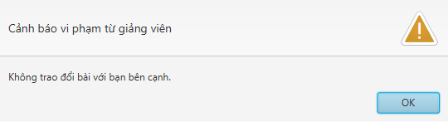
Hình 20. Thông báo cảnh báo riêng đến sinh viên
Tác vụ cảnh báo không dừng đồng hồ. Với khóa tài khoản, lý do được ghi bền vững và Client trở về màn hình đăng nhập. Việc mở khóa không tự khôi phục bài đang làm; nếu còn hạn và tham gia lại, sinh viên nhận bài trống theo quy tắc chung.

3.4 Kết quả thử nghiệm và kiểm chứng

3.4.1 Môi trường và kết quả tổng hợp
Lần chạy kiểm thử ngày 27/10/2026 sử dụng JDK 21, Maven, JUnit 5, H2 riêng ở chế độ tương thích MySQL và JavaFX trên Windows. Các kiểm thử mạng mở socket TCP thật qua loopback. Bộ kiểm thử không ghi vào database MySQL đang vận hành. Kết quả từ target/two-fixes-tests.log là 62 ca chạy, 0 thất bại, 0 lỗi và 0 ca bị bỏ qua; Maven báo BUILD SUCCESS.
mvn -Dlanexam.uiTests=true test
Tests run: 62, Failures: 0, Errors: 0, Skipped: 0
BUILD SUCCESS
Bảng 33. Kết quả theo nhóm kiểm thử trong lần chạy
Nhóm kiểm thử | Số ca | Kết quả
AssignmentPaneTest - các màn hình JavaFX | 10 | Đạt
LanClientTest - đóng khi gửi bị kẹt | 1 | Đạt
AssignmentProtocolTest và ExamProtocolTest | 3 | Đạt
ClientWriterTest - ghi socket độc lập | 2 | Đạt
AssignmentServiceIntegrationTest | 9 | Đạt
ExamServiceIntegrationTest | 12 | Đạt
QuestionBankIntegrationTest | 8 | Đạt
SeedDataIntegrationTest | 2 | Đạt
ServerLifecycleIntegrationTest | 4 | Đạt
SessionModerationIntegrationTest | 5 | Đạt
TeacherAccountIntegrationTest | 6 | Đạt
Tổng | 62 | Đạt

Các assertion kiểm tra dữ liệu đã commit, phản hồi trên socket, trạng thái phiên và sự kiện giao diện. Test clock được dùng để chủ động đưa thời gian qua hạn thay vì chờ nhiều phút, giúp tái hiện tình huống ranh giới thời gian một cách xác định [6].

3.4.2 Kịch bản chức năng và phục hồi kết nối
Bảng 34. Các kịch bản kiểm thử chức năng trọng yếu
Kịch bản | Kết quả đã kiểm tra
Đăng nhập và phân quyền | Đăng nhập sai bị từ chối; tài khoản khóa không vào được; dữ liệu hai giáo viên không lẫn nhau.
Tạo đề từ ngân hàng | Giữ thứ tự câu; từ chối câu trùng/khác môn; sửa ngân hàng không đổi đề đã tạo.
Tham gia muộn và vào lại | Giữ hạn chung; bài vào lại không có lựa chọn cũ; không khôi phục sang tài khoản khác.
Nộp lặp cùng đợt | Chỉ một kết quả; trả lại kết quả đã có.
Đổi đợt thi | Đợt mới có mã riêng; kết quả cũ giữ nguyên trong lịch sử.
Tự chấm online và offline | Hết hạn lưu điểm từ lựa chọn RAM; cập nhật phiên còn kết nối.
Cảnh báo và khóa | Thông báo đúng Client; khóa được lưu; mở khóa cho phép đăng nhập lại.
Bài tập và tệp | Lưu/tải lại tệp, nộp lại cùng dòng, giữ/thay/xóa tệp, chặn truy cập bài người khác.
Dữ liệu không hợp lệ | Từ chối tệp quá cỡ, tên tệp không an toàn, nội dung quá dài và mã câu ngoài đề.

Đánh giá kết quả
Các kịch bản cho thấy luồng chính từ đăng nhập đến tạo lượt, nhận lựa chọn, chấm và tra cứu kết quả hoạt động nhất quán trong môi trường kiểm thử. Lỗi nghiệp vụ bài tập không làm mất khả năng tiếp tục PING/PONG trên cùng kết nối. Nội dung và tệp bài tập được đọc lại qua EntityManager khác để kiểm tra khả năng lưu bền vững.
Khi sinh viên ngắt kết nối, bảng online bỏ phiên nhưng dữ liệu lượt thi không bị xóa. Nếu không quay lại, tác vụ hết giờ vẫn chấm các lựa chọn trong RAM. Nếu quay lại trước hạn và tham gia lại, lựa chọn cũ bị xóa để bắt đầu bài trống.

3.4.3 Kịch bản đồng thời và ranh giới thời gian
Bảng 35. Các ca hồi quy về đồng thời và lỗi mạng
Tình huống tái hiện | Hành vi sau xử lý
80 kết nối TCP cùng duy trì đăng nhập | Tất cả được phục vụ; bài nộp/điểm và trạng thái của 80 sinh viên được kiểm tra.
Đáp án đúng đến trước hạn khi 16 slot đều bị giữ | Tác vụ hết giờ chờ receipt; thả slot sau hạn vẫn tính đáp án đúng và cho điểm 10.
Đóng Client sau khi gửi đủ đáp án trước hạn | EOF không bỏ thông điệp đã nhận; xử lý hàng đợi rồi chấm kết quả.
Mở đề và dừng chạy đồng thời | Dừng trước không tạo ca; mở trước khiến dừng bị chặn bởi ca còn hạn.
Một Client nhận dữ liệu rất chậm | Writer riêng bị timeout; Client khác và luồng gọi gửi không bị kẹt cùng nó.
Client đóng lúc flush bị chặn | close hoàn tất mà không đợi khóa ghi; socket đóng làm lệnh gửi kết thúc.
Bài tập tới trước hạn nhưng phải chờ slot | Nộp đầu và nộp lại được nhận sau hạn; submittedAt giữ mốc nhận.
Bài tập phải chờ khóa database | Vẫn xét mốc nhận ban đầu; thông điệp tới đúng hạn bị từ chối và không ghi đè bài cũ.
Đồng hồ trang chờ về 0 | Nhãn thay đổi theo thời gian; nút tham gia bị khóa và không gửi JOIN_EXAM.

Kiểm thử 80 Client là tải trên một máy với socket loopback và H2, chưa chứng minh khả năng hoạt động trên 80 máy vật lý qua mạng lớp. Kết quả cần được hiểu là kiểm chứng cơ chế đa kết nối và nghiệp vụ dưới tải thử nghiệm, chưa phải đo độ trễ hoặc băng thông triển khai thực tế.

3.4.4 Kịch bản triển khai và trình diễn trên mạng LAN
Khi chuyển sang môi trường lớp, cần chạy MySQL thực tế trên máy giảng viên và tối thiểu hai Client ở các máy khác nhau. Các bước sau là kịch bản kiểm tra triển khai; không được tính vào kết quả 62 kiểm thử tự động nêu trên.
1. Kiểm tra IP card Wi-Fi hoặc Ethernet của Server; bảo đảm các máy ở mạng có thể liên lạc và Windows Firewall cho phép TCP 5000.
2. Khởi động MySQL, đăng nhập giáo viên và mở Server. Cho hai sinh viên đăng nhập rồi kiểm tra bảng online hiển thị đúng IP và MSV.
3. Tạo đề 1 đến 2 phút, mở ca và cho một sinh viên tham gia muộn để quan sát thời gian còn lại.
4. Một sinh viên nộp sớm, sinh viên còn lại để hết giờ. Kiểm tra điểm trên Client và bảng điểm Server.
5. Mở đợt mới, cho một Client ngắt kết nối rồi vào lại trước hạn; xác nhận bài trống và đồng hồ không bắt đầu lại từ đầu.
6. Trong ca đang chạy, thử Dừng Server và nút X; xác nhận hệ thống thông báo chặn và Client vẫn tiếp tục làm bài.
7. Giao bài tập có tệp, tải đề, nộp và nộp lại; kiểm tra nội dung mới và tệp tải xuống.
8. Sau hạn và khi mọi bài đã được chấm, dừng rồi khởi động lại; xác nhận lịch sử kết quả và bài tập vẫn còn trong MySQL.

Tiêu chí chấp nhận buổi trình diễn
Luồng phải được thực hiện xuyên suốt trên hai máy Client thật, không cần sửa dữ liệu thủ công giữa chừng. Các điểm cần đối chiếu là cùng hạn kết thúc, không phát sinh kết quả trùng, điểm hiển thị khớp dữ liệu Server, lỗi của một kết nối không làm dừng cả lớp và có thể tra cứu dữ liệu sau khi khởi động lại.

3.4.5 Thiết kế kiểm thử và dữ liệu đối chiếu
Kiểm thử được chia thành ba mức. Mức giao thức kiểm tra serialize/deserialize và giới hạn dữ liệu. Mức tích hợp service dùng Hibernate với H2 để kiểm tra transaction, quyền và ràng buộc quan hệ. Mức giao diện/mạng chạy JavaFX, socket loopback, sự kiện nút và phản hồi để kiểm tra chuỗi hành vi có thể quan sát. Không coi ảnh chụp một màn hình là bằng chứng cho toàn bộ nghiệp vụ phía sau nó.
Bảng 36. Dữ liệu vào và dữ liệu đối chiếu khi kiểm thử
Nhóm | Dữ liệu chuẩn bị | Điểm cần đối chiếu
Tài khoản | Hai giáo viên có dữ liệu riêng; hai sinh viên; một cờ khóa. | Đúng phạm vi, đúng MSV và handler hiện tại.
Đề trắc nghiệm | Câu có đáp án đã biết; câu khác môn; mã câu ngoài đề. | Chọn đúng được điểm, dữ liệu lạ bị từ chối.
Đồng hồ | Clock điều khiển được; các mốc trước/đúng/sau deadline. | Thời điểm nhận quyết định hợp lệ, không theo lúc xử lý.
Bài tập | Văn bản, tệp byte[] xác định; nộp lại với giữ hoặc bỏ tệp. | Nội dung đọc lại và byte tải về giống dữ liệu đã gửi.
Đồng thời | Giữ semaphore hoặc khóa dòng để tạo hàng đợi. | Công việc bị chờ thật, không chỉ dựa vào sleep để giả lập tải.
Kết nối | 80 socket mở đồng thời; một writer mô phỏng bị chặn. | Các phiên còn được phục vụ và lỗi ghi được cách ly.

Database H2 đặt tên riêng và tạo/xóa schema cho từng nhóm test để tránh đọc điểm còn lại từ lần chạy trước. Khi kiểm tra lưu bền vững, đối tượng phải được đọc bằng EntityManager khác sau commit; nếu chỉ kiểm tra giá trị trong entity vừa tạo thì chưa chứng minh dữ liệu được ghi đúng. Byte tệp được so sánh trực tiếp thay vì chỉ nhìn tên hoặc kích thước.
Đối với thời gian và hàng đợi, test chủ động giữ toàn bộ slot rồi đợi xác nhận yêu cầu đã được đọc, sau đó mới đưa Clock qua hạn và thả slot. Cách này phân biệt rõ lỗi nhận trước hạn/xử lý sau hạn với việc thông điệp thực sự đến muộn. Timeout trong test được dùng để phát hiện chờ vô hạn; không được diễn giải là thời gian phản hồi tối đa đã cam kết cho môi trường thật.

3.4.6 Các bước tái hiện lỗi thời hạn và xác nhận sửa

Trường hợp A đáp án đã nhận phải chờ qua hạn
1. Tạo ca một phút với một câu đáp án A và cho sinh viên tham gia. Gửi lựa chọn B ban đầu để có giá trị cũ phân biệt được.
2. Giữ 16 slot xử lý, đặt Clock trước hạn khoảng 500 mili giây. Gửi liên tiếp các thông điệp sao cho snapshot cuối chọn A.
3. Đợi luồng đọc xác nhận nhận đủ cả thông điệp, rồi đặt Clock qua deadline. Chạy finalizeExpiredAttempts khi receipt còn chờ.
4. Xác nhận lượt chưa bị chốt bằng B và thao tác dừng còn bị chặn. Thả slot để các snapshot được xử lý FIFO.
5. Đối chiếu kết quả 10 điểm. Với biến thể đóng Client ngay sau khi gửi đủ, dữ liệu đã nhận vẫn được xử lý và chấm đúng.
Điều kiện phân biệt kết quả đúng và sai của ca này là đã nhận đủ thông điệp trước khi đổi Clock, không phải lời khẳng định sinh viên bấm trước hạn. Nếu chỉ đặt sleep rồi gửi, test có thể không chứng minh được điểm tranh chấp trong hàng đợi.

Trường hợp B bài tập nhận trước hạn bị chờ
1. Tạo bài có dueAt xác định; đăng nhập Client thật qua localhost.
2. Giữ mọi request slot, đặt Clock trước hạn rồi gửi ASSIGNMENT_SUBMIT. Xác nhận có yêu cầu đang chờ semaphore.
3. Đẩy Clock qua hạn, thả slot và chờ ASSIGNMENT_SUBMITTED. Kiểm tra content và submittedAt đúng mốc nhận cũ.
4. Lặp lại với bản nộp thứ hai, đối chiếu chỉ có một dòng và nội dung mới thay nội dung cũ.
5. Gửi một bản khác ở đúng deadline. Chờ ASSIGNMENT_ERROR và xác nhận bản đã lưu không bị ghi đè.
Một ca riêng giữ khóa PESSIMISTIC_WRITE của Assignment để yêu cầu phải chờ database, rồi thả khóa sau hạn. Kết quả vẫn giữ mốc nhận ban đầu. Ca này bổ sung cho hàng đợi semaphore vì hai vị trí chờ có thể phát sinh độc lập.

3.4.7 Kiểm chứng vòng đời và cách ly lỗi mạng
Bảng 37. Thiết kế các ca kiểm thử vòng đời
Ca | Chuẩn bị và tác động | Kết quả cần quan sát
Mở thắng trước dừng | Giữ activateExam trong lúc lệnh stopIfIdle cũng được gọi; sau đó thả mở. | Có ca đang chạy; dừng bị từ chối ngay cả chưa ai tham gia.
Dừng thắng trước mở | Dừng Server trước rồi gọi openExam với đề đã có. | Từ chối mở; số đề/đợt trong database không tăng.
Đóng cửa sổ Server | Tạo lượt chưa nộp, bắn sự kiện X; sau đó đưa ca qua hạn. | Trước hạn cửa sổ còn mở; sau hạn chấm xong mới đóng.
Ghi Server bị kẹt | OutputStream mô phỏng không tiến triển, đồng thời gửi đến writer khỏe. | Người gọi send không chờ socket; writer khỏe vẫn gửi; writer lỗi bị timeout.
Client đóng lúc gửi kẹt | Chặn write đến khi socket đóng; gọi send và close từ hai tác vụ. | close hoàn tất, lệnh gửi thoát bằng lỗi và gửi sau đóng bị từ chối.
Trang chờ hết giờ | Offer có hạn ngắn, theo dõi nhãn và nút tham gia. | Nhãn đếm xuống, nút khóa và không có JOIN_EXAM được phát sau hạn.

Ca writer dùng mô phỏng luồng I/O để tạo trạng thái kẹt có thể lặp lại; đó không phải phép đo băng thông của mạng lớp. Ca JavaFX kiểm tra sự kiện và node hiển thị, bao gồm việc một thông báo cảnh báo không dừng timer. Việc đóng Client bị kẹt được kiểm tra trực tiếp ở LanClient; điều đó bảo vệ các chỗ gọi close trên luồng giao diện như đăng xuất hoặc tắt ứng dụng.

3.4.8 Khả năng lặp lại và giới hạn kết luận
Lệnh chạy đầy đủ cần bật lanexam.uiTests=true để bao gồm JavaFX. Nhật ký được dùng trong báo cáo ghi 62 ca chạy và không bỏ qua ca nào. Nếu chạy mvn test mà không bật thuộc tính giao diện, số ca được thực thi và số ca skip có thể khác; không được dùng hai kết quả đó như cùng điều kiện thử. Báo cáo không bổ sung số liệu thời gian tải hoặc độ trễ chưa được đo.

3.5 Đánh giá kết quả đạt được và hạn chế

3.5.1 Kết quả đạt được
Đề tài xây dựng được hệ thống Client - Server có giao diện cho cả hai vai trò, sử dụng TCP Socket để trao đổi hành động, câu hỏi, kết quả và tệp bài tập. Các luồng chính được thực hiện từ xác thực đến lưu trữ; Server giữ quyền quyết định thời gian và kết quả, còn Client chỉ biểu diễn và gửi lựa chọn.
Những nội dung nổi bật về lập trình mạng gồm quản lý kết nối nhiều sinh viên bằng virtual thread, định khung JSON Lines, mapping phiên bằng MSV, tách luồng đọc và xử lý FIFO, cách ly ghi socket chậm, heartbeat và xử lý đóng kết nối. Phần nghiệp vụ bổ sung transaction, khóa đồng thời và ràng buộc dữ liệu để chấm một lần và bảo toàn lịch sử.

3.5.2 Hạn chế hiện tại
• Xác thực sinh viên bằng MSV và ngày sinh còn yếu; người biết thông tin có thể đăng nhập và thay thế phiên cũ.
• TCP chưa được mã hóa. Bản hiện tại phù hợp mạng LAN tin cậy, chưa dành cho triển khai công khai qua Internet.
• Lựa chọn chưa nộp chỉ ở RAM; không phục hồi khi Server mất điện hoặc bị tắt cưỡng bức. Đây là giới hạn của chính sách không lưu nháp.
• Chưa có giao diện quản lý danh sách lớp đầy đủ, import sinh viên, xuất bảng điểm, đảo câu/đáp án và chấm tay bài tập.
• Chưa có cơ chế cụm Server hoặc chuyển dự phòng. Tính sẵn sàng phụ thuộc máy giảng viên và MySQL.
• Chưa có kết quả đo tải trên 70 đến 80 máy vật lý trong mạng lớp; độ trễ và điều kiện Wi-Fi thực tế cần được kiểm tra riêng.
• Chưa đóng gói Server thành EXE; việc triển khai Server vẫn cần môi trường chạy dự án.

3.5.3 Đối chiếu yêu cầu với sản phẩm hiện tại
Bảng 38. Mức đáp ứng và phần còn cần hoàn thiện
Yêu cầu | Đáp ứng hiện tại | Giới hạn thực tế
Mô hình mạng | Hai ứng dụng desktop, TCP hai chiều, heartbeat, truyền tệp. | Một Server trung tâm; chưa chuyển dự phòng.
Quy mô lớp | 80 kết nối localhost đã kiểm tra cùng dữ liệu thi. | Cần đo mạng vật lý, cấu hình máy và MySQL.
Đúng thời hạn | Hạn chung, receivedAt, chờ dữ liệu đến trước hạn. | Không cam kết thời gian điểm hiển thị tức thì khi DB bị chậm.
Tính bền vững | Đề, lượt, điểm và bài tập lưu trong DB. | Lựa chọn chưa nộp và hàng đợi vẫn ở RAM.
Tính riêng tư dữ liệu | Scope giáo viên; học viên đọc bài của mình. | Sinh viên chưa có xác thực bằng mật khẩu riêng; TCP chưa TLS.
Quản trị lớp | Theo dõi phiên, cảnh báo, khóa/mở khóa, xem điểm. | Thiếu import lớp, xuất bảng điểm và cảnh báo tự động.
Triển khai | Client portable kèm runtime; Server chạy Maven/bat. | Chưa có bộ cài Server và trình cấu hình MySQL trực quan.

Ưu tiên cải tiến nên xuất phát từ luồng sử dụng thật. Quản lý danh sách lớp và tăng độ mạnh xác thực giải quyết vấn đề danh tính trước khi tăng thêm tiện ích giao diện. Đo tải trên máy và mạng lớp giúp chọn giới hạn xử lý phù hợp thay vì tăng semaphore tùy ý. Sao lưu hoặc migration giúp dữ liệu kết quả có thể được vận hành qua nhiều lần cập nhật ứng dụng.
Phạm vi bài tập lớn đã có các nội dung mạng đủ để giải thích và chứng minh: quản lý socket, xác định ranh giới thông điệp, điều phối nhiều phiên, định tuyến đúng người nhận, truyền tệp và xử lý đóng kết nối. Giá trị của phần kiểm thử là làm rõ những trường hợp dữ liệu và tác vụ chạy chồng nhau; số lượng màn hình không thay thế việc bảo vệ các bất biến đó.

3.6 Hướng phát triển và kết luận

3.6.1 Hướng phát triển
Ưu tiên trước khi dùng cho lớp thật là bổ sung quản lý sinh viên và danh sách lớp, thông tin xác thực riêng cho từng sinh viên, mã tham gia ca hoặc cơ chế xác nhận danh tính phù hợp. Việc import danh sách giúp giảm nhập liệu thủ công và tránh dùng tài khoản demo trong triển khai chính thức.
Các bước tiếp theo gồm xuất bảng điểm, thống kê câu đúng/sai, đảo câu và đáp án, lưu nhận xét/chấm bài tập, sao lưu dữ liệu và quản lý phiên bản schema. Đóng gói Server cùng cơ chế kiểm tra cấu hình MySQL giúp triển khai đơn giản hơn. TLS và cơ chế xác thực mạnh hơn cần được xem xét khi phạm vi sử dụng rộng hơn mạng LAN tin cậy.
Nếu thay đổi yêu cầu phục hồi sự cố, có thể thiết kế lưu nhật ký lựa chọn phía Server hoặc checkpoint. Đây sẽ là thay đổi chính sách dữ liệu so với phiên bản không lưu nháp hiện tại, cần thống nhất quy tắc làm lại và bảo toàn quyền riêng tư trước khi triển khai.

3.6.2 Kết luận
LAN Exam System đáp ứng phạm vi bài tập lớn về ứng dụng mạng: kết nối nhiều Client, trao đổi thông điệp hai chiều, truyền tệp, giao diện người dùng và lưu trữ tập trung. Luồng thi có hạn chung, nộp và tự chấm được triển khai rõ ràng, kết hợp kiểm soát phiên và dữ liệu để xử lý các tình huống mất kết nối hoặc yêu cầu đến sát hạn.
Kết quả 62 kiểm thử đạt cung cấp bằng chứng cho các chức năng và tình huống đồng thời trong môi trường thử nghiệm. Để hoàn tất đánh giá triển khai, cần thực hiện thêm kịch bản mạng LAN với MySQL và máy Client thực tế. Các giới hạn về xác thực, phục hồi khi mất điện và vận hành nhiều máy đã được xác định làm cơ sở cho việc mở rộng sau này.

TÀI LIỆU THAM KHẢO
[1] Oracle. Virtual Threads. Java Platform Standard Edition 21.
https://docs.oracle.com/en/java/javase/21/core/virtual-threads.html
[2] Oracle. Class Socket. Java SE 21 and JDK 21 API Specification.
https://docs.oracle.com/en/java/javase/21/docs/api/java.base/java/net/Socket.html
[3] OpenJFX. Getting Started with JavaFX.
https://openjfx.io/openjfx-docs/
[4] Hibernate. Hibernate ORM 6.6 User Guide.
https://docs.hibernate.org/orm/6.6/userguide/html_single/
[5] Oracle. MySQL 8.0 Reference Manual.
https://dev.mysql.com/doc/refman/8.0/en/
[6] JUnit Team. JUnit 5 User Guide phiên bản 5.11.4.
https://docs.junit.org/5.11.4/user-guide/
Ngày truy cập các tài liệu trực tuyến: 27/10/2026.
[7] Mã nguồn LAN Exam System, pom.xml, cấu hình persistence.xml, README.md và các tài liệu trong thư mục docs; phiên bản dự án tại thời điểm lập báo cáo ngày 27/10/2026.
[8] Nhật ký kiểm thử target/two-fixes-tests.log, các ca JUnit trong src/test/java và ảnh chụp JavaFX sử dụng dữ liệu kiểm thử. Kết quả tổng hợp: 62 ca đạt; kiểm thử tải nhiều Client thực hiện qua localhost và H2.

